ЗАГАЛЬНА ХАРАКТЕРИСТИКА РОБОТИ
Актуальність теми. П’ятдесят років тому, в 1964 році, польський гідробіолог Лешек Бергер виявив, що їстівні жаби, Pelophylax esculentus (Linnaeus, 1758), класичний об’єкт експериментальної біології, відомий ще Карлу Ліннею, не є звичайним видом (Berger, 1964). Це міжвидовий гібрид жаби ставкової, Pelophylax lessonae (Camerano, 1882) і жаби озерної, Pelophylax ridibundus (Pallas, 1771). Зусиллями групи європейських дослідників було доведено, що відтворення Pelophylax esculentus підтримується завдяки геміклональному спадкуванню (клональній передачі з покоління в покоління окремих геномів батьківських видів у відносно незмінному вигляді). На сьогодні встановлено, що геміклональне спадкування є наслідком зміни дії базових механізмів, які забезпечують відтворення переважної більшості еукаріотичних організмів. Незвичайність зелених жаб проявляється на всіх рівнях їхньої біології: від функціонування популяційних систем і способу еволюції до механізмів роботи клітин. Вивчення такого незвичайного феномена дозволяє розширити наше розуміння закономірностей, що належать до сфери популяційної та еволюційної екології, а також низки інших біологічних наук.
Десять років тому в лісостеповій частині басейну річки Сіверський Донець у Харківській області за участю дисертанта були описані незвичайні за своїм складом популяційні системи зелених жаб, Pelophylax esculentus complex (Mass…, 2004; Массовая..., 2005; Изучение…, 2006). У результаті їх вивчення стало зрозуміло, що вони належать до найскладніших із числа відомих науці. Необхідність вивчення популяційних систем гібридогенного комплексу зелених жаб у лісостеповій частині басейну Сіверського Дінця спонукала до створення на кафедрі зоології та екології тварин Харківського національного університету імені В. Н. Каразіна робочої групи, науковим керівником якої є дисертант. Дисертаційна робота покликана інтегрувати результати, отримані робочою групою за участю дисертанта, а також створити теоретичні рамки, що мають організувати подальше вивчення природного феномена, відкритого в ході спільної роботи.
На початку виконання дисертаційного дослідження склад популяцій та популяційних систем представників Pelophylax esculentus complex Лівобережного лісостепу України був вивчений украй нерівномірно. Склад цих систем у частині Лівобережного лісостепу, розташованої в басейні Дніпра (Лівобережно-Дніпровській фізико-географічній провінції), був установлений у ряді робіт, виконаних співробітниками Інституту зоології імені І. І. Шмальгаузена НАНУ (Морозов-Леонов, 1998; Некрасова, Морозов-Леонов, 2001; Некрасова, 2002). Тому в нашій роботі достатньо було вивчити склад таких систем лише для східної частини цієї провінції. У зв’язку з недостатнім вивченням Середньоруської фізико-географічної провінції, розташованої в басейні Сіверського Дінця (притоку Дону), що також належить до Лісостепу України, необхідно було дослідити її максимально повно. Крім того, популяційні системи Pelophylax esculentus complex подібні зареєстрованим у Лісостепу України, зустрічаються і в тій частині Степу, де поширені елементи лісостепових ландшафтів, тому частину досліджень необхідно було виконати в Донецько-Донській північностеповій фізико-географічній провінції.
Зв’язок роботи з науковими програмами, планами, темами. Робота виконана відповідно до науково-дослідних тем кафедри зоології та екології тварин біологічного факультету ХНУ імені В. Н. Каразіна: «Неортодоксальне видоутворення (гібридизація, неменделевське спадкування, поліплоїдія і мережева еволюція): вивчення на прикладі амфібій» (№ держреєстрації 0109U007439; 2009-2010 рр.) та «Розробка технологій отримання клонального потомства хребетних тварин шляхом схрещування напівклональних міжвидових гібридів (на прикладі зелених жаб)» (№ держреєстрації 0112U001026; 2012-2014 рр.).
Мета і завдання дослідження. Мета роботи — з’ясувати закономірності функціонування та еволюції популяційних систем Pelophylax esculentus complex Лівобережного лісостепу України.
Для досягнення мети в роботі поставлені такі завдання:
— установити склад популяційних систем Pelophylax esculentus complex, характерних для Середньоруської фізико-географічної провінції, для східної частини Лівобережно-Дніпровської фізико-географічної провінції, а також для прилеглої до Лісостепу частини Донецько-Донської північностепової фізико-географічної провінції;
— виділити в регіоні дослідження окремі субрегіони, що відрізняються за складом поширених у них популяційних систем Pelophylax esculentus complex, виявити біогеоценотичні та географічні фактори, що зумовлюють їх розподіл територією популяційних систем Pelophylax esculentus complex;
— визначити ті з субрегіонів дослідження, що становлять найбільший інтерес для дослідження і мають найбільшу цінність з погляду збереження їх біорізноманіття; установити характерні особливості представників Pelophylax esculentus complex, що розповсюджені в цих субрегіонах;
— з’ясувати специфіку біосистем, у яких відбувається геміклональне відтворення Pelophylax esculentus;
— розробити способи дослідження стійкості та закономірностей трансформацій популяційних систем Pelophylax esculentus complex з використанням імітаційного моделювання;
— побудувати динамічну типологію популяційних систем, що включають диплоїдних представників Pelophylax esculentus complex;
— визначити рівні добору, що впливають на динаміку біосистем, в яких відбувається геміклональне відтворення Pelophylax esculentus; установити можливі механізми підтримки добором геміклонального відтворення гібридів у Pelophylax esculentus complex.
Об’єкт дослідження — популяційні системи Pelophylax esculentus complex Лівобережного Лісостепу України.
Предмет дослідження становлять закономірності функціонування та підтримки стійкості популяційних систем Pelophylax esculentus complex, їх різноманіття та еволюційне значення.
Методи дослідження:
– якісне визначення типу популяційних систем зелених жаб за складом форм, що до них входять;
– формалізований опис місцеперебування популяцій і популяційних систем Pelophylax esculentus complex;
– оцінка чисельності та складу популяційних систем з використанням мічення та повторного вилову;
– первинне визначення видової приналежності особин за ознаками зовнішньої морфології;
– експрес-визначення плоїдності особин з використанням цитометрії;
– скелетохронологічне визначення віку особин і ретроспективна оцінка швидкості їх зростання на підставі аналізу розміру ліній склеювання на зрізах трубчастих кісток;
– порівняльні екологічні, морфологічні, біохімічні та фізіологічні дослідження представників Pelophylax esculentus complex;
– генотипування особин з використанням проточної ДНК-цитометрії та електрофорезу білкових маркерів;
– каріоаналіз розчавлених препаратів мацерованих тканин, розкраплених метафазних платівок і розкраплених клітин;
– визначення геномного складу гамет з використанням проточної ДНК-цитометрії, електрофорезу білкових маркерів, аналізу маркерів хромосом типу лампових щіток та аналізу результатів схрещування;
– імітаційне моделювання й експерименти з імітаційними моделями;
– статистична обробка результатів моделювання (аналіз методом головних компонент);
– порівняння результатів моделювання з емпіричними даними, формалізація емпіричних і літературних даних.
Наукова новизна отриманих результатів. Уперше:
– у Лівобережному лісостепу України виявлено райони масового поширення поліплоїдних Pelophylax esculentus;
– у регіоні дослідження виділено п’ять субрегіонів, що відрізняються набором типів популяцій і популяційних систем представників Pelophylax esculentus complex, поширених на цій території;
– встановлені біогеоценотичні зв’язки, що визначають склад локальних ГПС Pelophylax esculentus complex всередині описаних субрегіонів;
– виявлений і описаний Сіверсько-Донецький центр різноманітності Pelophylax esculentus complex;
– запропоновано поняття «геміклональна популяційна система» (ГПС) та обґрунтовано, що ГПС є особливою категорією біосистем, характерних для гібридогенних комплексів видів;
– обґрунтовано, що трансформації ГПС є особливим типом динаміки біосистем; встановлені ключові чинники, що визначають ці трансформації;
– розроблено концептуальну модель трансформацій ГПС, на основі якої створені імітаційні моделі цих процесів;
– розроблено динамічну типологію ГПС Pelophylax esculentus complex, що включають диплоїдні міжвидові гібриди;
– за допомогою імітаційного моделювання ГПС Сіверсько-Донецького центру різноманітності зелених жаб, що складається з диплоїдних представників Pelophylax esculentus complex, сформульовані доступні для перевірки припущення про склад клональних геномів, які в них передаються;
– висунуто гіпотезу, що пояснює феномен гібридної амфіспермії конкуренцією в клітинах зародкового шляху клональних геномів, змінених унаслідок добору на їх здатність викликати елімінацію альтернативних геномів;
– відміни стійкості різних типів ГПС Pelophylax esculentus complex розглянуті як прояв групового добору;
– висунута гіпотеза, згідно з якою здатність до геміклональної гібридизації є пристосуванням до гомеологічної міжвидової рекомбінації, що підтримує добір видів;
отримали подальший розвиток:
– уявлення про різноманітність популяційних систем Pelophylax esculentus complex;
– класифікація типів популяційного відтворення та уявлення про зв’язок цих типів з особливостями біосистем індивідуального, популяційного та видового рівнів;
– способи використання імітаційних моделей для дослідження емпірично зареєстрованого різноманіття природних біосистем;
– понятійна база для опису та моделювання популяційних систем гібридогенних комплексів видів з геміклональним спадкуванням;
– уявлення про форми типології біосистем і способи побудови динамічних типологій складних систем;
– концепція стійкості біосистем, як їх здатності зберігати свій динамічний тип;
– концепція багаторівневого добору та концепція добору видів;
– уявлення про добір клітинних ліній у гонадах Pelophylax esculentus;
– теоретичні уявлення про закономірності еволюції рекомбінації.
Практичне значення отриманих результатів. Отримані результати роботи важливі для планування та організації охорони унікальних популяційних систем Pelophylax esculentus complex. Способи використання імітаційних моделей, розроблених у дисертації, дозволяють оцінювати стійкість складних біологічних систем і є корисними для тестування гіпотез, що компенсують нестачу емпіричних даних. Продемонстрована можливість використання імітаційних моделей для розробки динамічної типології біосистем. Отримані дані та узагальнення використовуються при викладанні загальних і спеціальних курсів «Екологія», «Моделювання в екології», «Батрахологія і герпетологія», «Біологічна статистика в зоології та екології», «Зоологія хребетних», а також під час проведення навчально-польової практики з зоології хребетних на біологічному факультеті ХНУ імені В. Н. Каразіна.
Особистий внесок здобувача. Дисертаційна робота є самостійним й оригінальним дослідженням. Ряд публікацій відбивають розглянуті в дисертації проблеми, підготовлені в складі робочої групи популяційної екології амфібій ХНУ імені В. Н. Каразіна. Дисертант є науковим керівником цієї групи, він грав провідну роль при постановці завдань для дослідження, брав особисту участь у всіх етапах роботи, у тому числі польових, керував роботою під час інтерпретації результатів. Деякі з представлених у роботі результатів були частково відбиті в кандидатських дисертаціях О. В. Коршунова (2010) та М. О. Кравченко (2013), виконаних під керівництвом автора. Низку публікацій підготовлено в міжнародному співробітництві з науковими колективами Росії, Німеччини та інших країн. У цих публікаціях дисертант брав участь у постановці завдань, зборі матеріалу та його обробці, а також інтерпретації результатів.
Апробація результатів дисертації. Матеріали дисертації оприлюднені на III, IV і V Міжнародних наукових конференціях Zoocenosis-2005, -2007 і -2009 (Дніпропетровськ); науковій конференції «Сучасні проблеми зоології та екології» (Одеса, 2005); IX і XI Міжнародних науково-практичних екологічних конференціях, присвячених популяційній екології (Бєлгород, 2006 і 2010); III і V з'їздах герпетологічного товариства ім. О. М. Нікольського (Пущіно, 2006; Мінськ, 2012); науковій конференції біологічного факультету ХНУ, присвяченій 100-річчю з дня народження Є. І. Семененка (Харків, 2006); Міжнародній конференції «Сучасні проблеми біологічної еволюції» (Москва, 2007); III, IV, V, VI і VII з’їздах Українського герпетологічного товариства (Мелітополь, 2007; Дніпропетровськ, 2008; Харків, 2010; Київ, 2011; Вилкове, 2013); III Міжнародній конференції молодих науковців «Біологія: від молекули до біосфери» (Харків, 2008); Міжнародній науково-практичній конференції «Біорізноманіття і сталий розвиток» (Сімферополь, 2010); І Всеукраїнській науково-практичній конференції «Сучасна проблематика і методологія біоекологічних досліджень: популяційний підхід» (Івано-Франківськ, 2012); конференції-школі «Аномалії і патології амфібій і рептилій: методологія, еволюційне значення, можливість оцінки здоров’я середовища» (Єкатеринбург, 2013)»; конференції, присвяченій 100-річчю Біологічної станції ХНУ імені В. Н. Каразіна (Гайдари, 2014).
Публікації. Основний зміст дисертації викладено в 51 науковій публікації, з них — 31 стаття у фахових виданнях України та інших країн (у тому числі — 8 статей у виданнях, включених у міжнародні наукометричні бази), 7 — в інших виданнях, а також 14 доповідей у матеріалах і тезах наукових конференцій.
Матеріали дисертації використані в 3 підготовлених за участю дисертанта навчальних посібниках, а також більше ніж у 30 науково-популярних публікаціях.
Структура й обсяг дисертації. До складу дисертації входить перелік умовних позначень, вступ, 9 розділів, підсумки, висновки та список використаної літератури. Робота містить 36 таблиць і 62 рисунків. Матеріали дисертації викладено на 364 сторінках комп’ютерного набору, з яких основного тексту — 275 сторінок. Список використаної літератури містить 419 джерел, серед яких 125 — латиницею.

ПЕРЕЛІК УМОВНИХ ПОЗНАЧЕНЬ ТА ВИЗНАЧЕННЯ СПЕЦИФІЧНИХ ПОНЯТЬ
Поняття наведено в порядку логіки пояснення, а не за абеткою.
Pelophylax esculentus complex, зелені жаби | Група європейських зелених жаб: ставкові жаби, Pelophylax lessonae (Camerano, 1882), озерні жаби Pelophylax ridibundus (Pallas, 1771), а також різні форми їх міжвидових гібридів, їстівних жаб, Pelophylax esculentus (Linnaeus, 1758), для яких використовується назва, аналогічна видовій
Геміклональне  (напівклональне) спадкування | Спадкування у міжвидових гібридів, при якому один з батьківських геномів (клональний геном) передається (в типовому випадку) в гамети цілком, без рекомбінації
Клональні геноми: (L), (R) | Геноми, що передаються потомству як ціле, без рекомбінації: (L) — геном P. lessonae, (R) — геном P. ridibundus
Рекомбінантні геноми: L, R | Геноми, що передаються з рекомбінацією (як у батьківських видів): L — геном P. lessonae, R — геном P. ridibundus
^{X}L, ^{X}R, (^{X}L), (^{X}R) | Жіночі геноми (несуть X-хромосому)
^{Y}L, ^{Y}R, (^{Y}L), (^{Y}R) | Чоловічі геноми (несуть Y-хромосому)
Каріогенетичні  форми | Форми представників Pelophylax esculentus complex, що відрізняються за геномною композицією (складу і кількості геномів) в їх генотипі та в гаметах, що вони продукують
R(L), L(R), (L)(R) | Диплоїдні P. esculentus з різними клональними геномами
LLR, LRR | Триплоїдні P. esculentus
ГПС,  геміклональна  популяційна  система | Сукупність представників різних форм гібридів і особин батьківських видів, які спільно мешкають і розмножуються, де з покоління в покоління передаються як клональні, так і рекомбінантні геноми
Трансформації ГПС | Форма динаміки ГПС, що полягає у зміні в них чисельності та співвідношення різних каріогенетичних форм
R-E-L-тип ГПС;  R-Ep-тип ГПС  тощо | Позначення типів ГПС в аналітичній класифікації, де буква R позначає P. ridibundus, E — P. esculentus, а L — P. lessonae, а літерою p позначається наявність у ДПС поліплоїдних P. esculentus
Конспецифічний геном | Клональний геном того ж виду, що й переважаючий батьківський вид в ГПС (наприклад, (R) в ГПС R-E-типу); поняття застосовне для ГПС R-E- і L-E-типу
Гетероспецифічний геном | Клональний геном іншого виду, ніж переважаючий батьківський вид в ГПС (наприклад, (L) в ГПС R-E-типу); поняття застосовне для ГПС R-E- і L-E-типу
Розмноження | Феномен організменого рівня організації біосистем; служить основою популяційного відтворення
Відтворення | Феномен популяційного рівня організації біосистем; підтримка певного складу внаслідок розмноження організмів
Гібридоліз | Поява особин батьківського виду внаслідок схрещування гібридів, що клонально передають геноми одного виду, наприклад, ♀R(L) × ♂R(L) → LL
Гібридна  амфіспермія | Продукування P. esculentus суміші гамет, частина з яких несе геном P. lessonae, а частина — P. ridibundus. Диплоїдні гібриди з гібридною амфіспермією позначаються (L)(R).
Клон | Сукупність клітин або особин з ідентичним (з точністю до помилок копіювання) генотипом. Організм людини або жаби в типовому випадку є клоном клітин; однояйцеві близнюки є організмами-клонами
Геміклон | Сукупність особин з ідентичним клональним геномом і різними рекомбінантними геномами

ОСНОВНИЙ ЗМІСТ РОБОТИ
Сучасний стан проблеми
Наведено короткий опис історії відкриття і вивчення гібридогенезу в Pelophylax esculentus complex та обговорення його екологічного значення. Показано, що типовий для еукаріотів життєвий цикл (рис. 1.А.) є причиною характерної для них ієрархії біосистем (рис. 2.А.) Геміклональне спадкування, характерне для P. esculentus і деяких інших міжвидових гібридів, є глибокою видозміною цього циклу (рис. 1.Б.). Питання, як така видозміна відбивається на різних рівнях біосистем, у тому числі тих, що розглядаються в межах екології, лишається недостатньо вивченим.
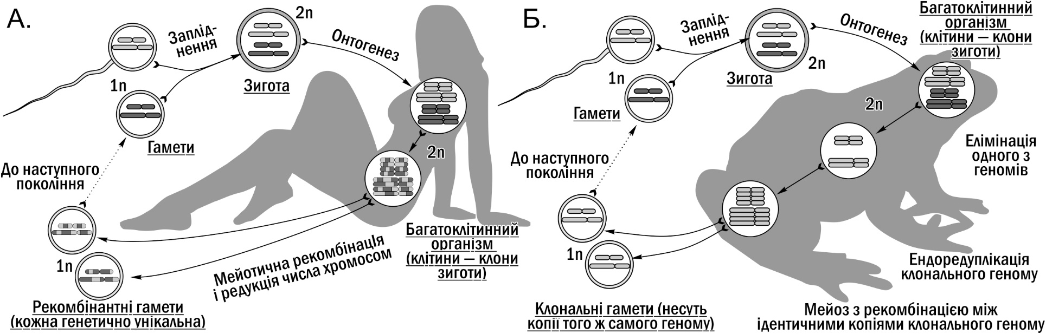
Рис. 1. Порівняння характерного для еукаріотів гапло-диплоїдного життєвого циклу із заплідненням і мейозом (А.) та видозміни типового життєвого циклу, характерного для міжвидових гібридів з геміклональним спадкуванням (Б.)
Біосистеми, в яких відтворюються P. esculentus, називають (Uzzell, Berger, 1975) популяційними системами. Поширена типологія пов’язана з набором форм жаб у складі систем: L-тип — популяції P. lessonae; L-E-тип — P. lessonae і P. esculentus; L-E-R-тип — обидва батьківських види та їх гібриди; E-тип — так звані «чисті» популяції P. esculentus тощо (Plötner, 2005). Наявність серед P. esculentus поліплоїдних (3n і 4n) особин позначають літерою p. Якщо P. esculentus представлені лише самицями, використовують літеру f, а тільки самцями — m.
Відтворення P. esculentus у популяційних системах різного складу (рис. 3) стає можливим тому, що різні каріогенетичні форми гібридів продукують гамети, які
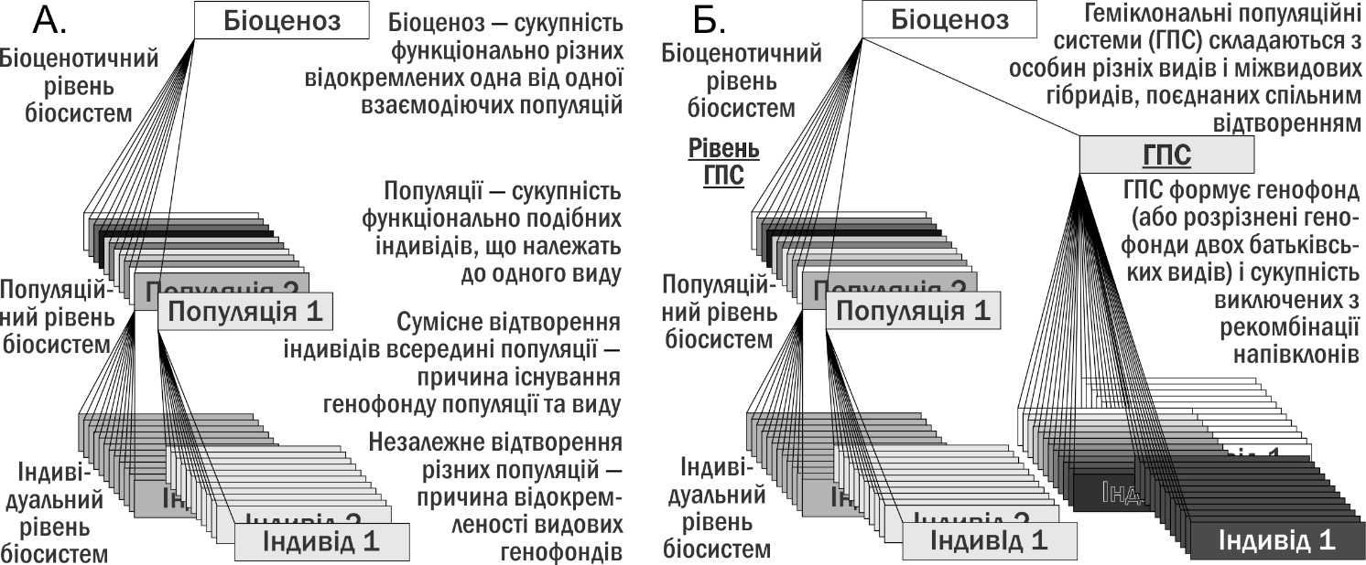
Рис. 2. А. Ієрархія біосистем, типова для еукаріотів зі статевим розмноженням, та деякі особливості характерних для неї біосистем (до розділу 1). Б. Видозміни ієрархії біосистем, характерні для гібридогенних комплексів видів з геміклональним спадкуванням (до розділу 6)
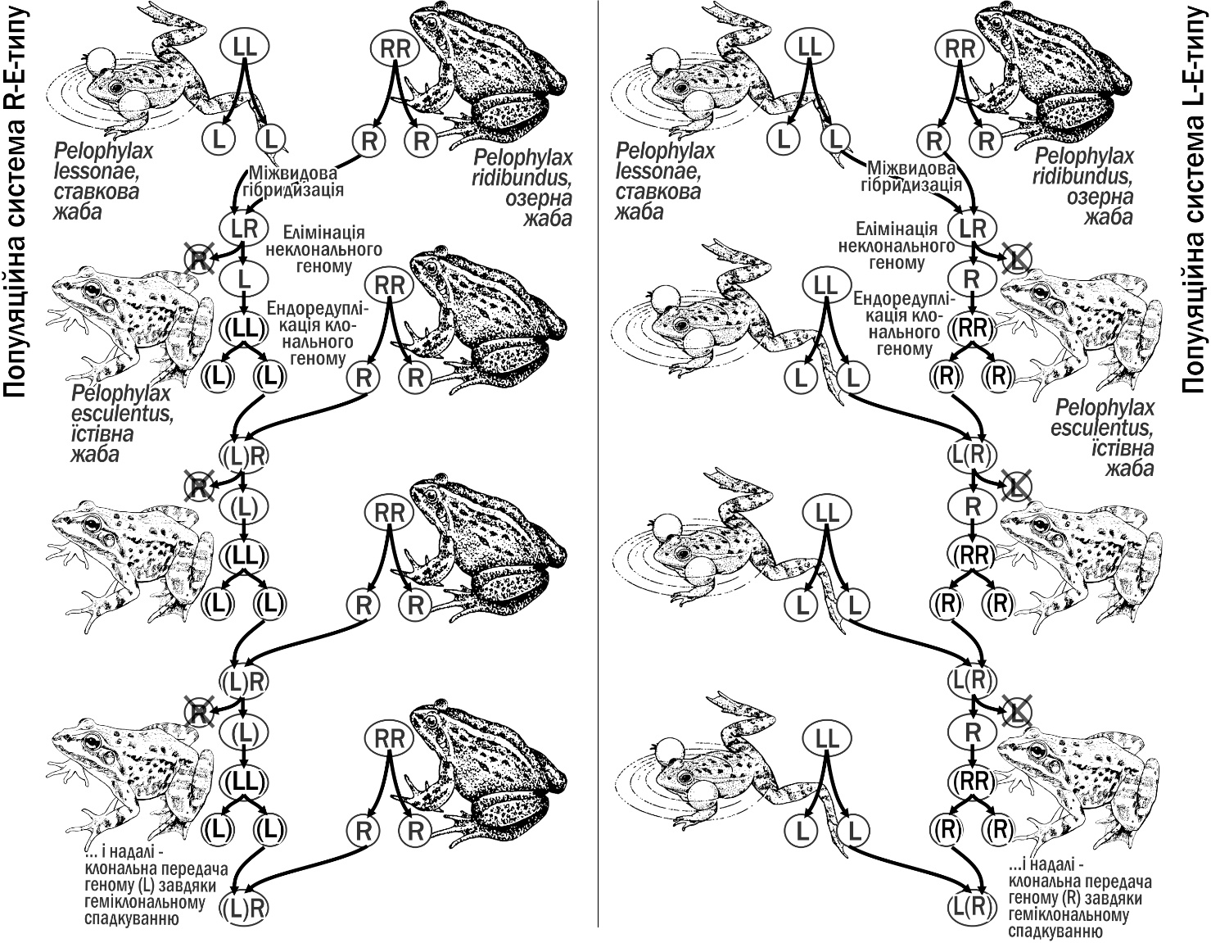
Рис. 3. Відтворення P. esculentus як у популяційних системах R-E-типу, так і в системах L-E типу стає можливим завдяки тому, що різні каріогенетичні форми P. esculentus продукують гамети, що несуть різні батьківські геноми
можуть належати різним батьківським видам. Існують гібриди, здатні водночас виробляти гамети обох видів (явище гібридної амфіспермії). При схрещуванні гібридів, що передають клональні геноми одного і того ж виду, у потомстві з’являються особини цього виду (явище гібридолізу), що мають знижену життєздатність і в більшості випадків гинуть до метаморфозу або незабаром після нього.
Наведено короткий нарис історії вивчення представників Pelophylax esculentus complex у біоценозах Лівобережного лісостепу України, проводиться порівняння вивчення їхніх популяційних систем у різних фізико-географічних провінціях Лівобережного лісостепу України. Обговорюється використання моделювання в популяційній біології, розвиток уявлень про різноманіття екологічних стратегій у тварин та сучасний стан дискусії про рівні добору в еволюційній біології.

МАТЕРІАЛ І МЕТОДИ ЙОГО ДОСЛІДЖЕННЯ
У роботі із застосуванням комплексу методів визначено склад 134 популяцій і популяційних систем Pelophylax esculentus complex, місця збору яких показані на рис. 6 (стор. 15). На рис. 6 точки, що відповідають локалітетам досліджень, накладено на космічний знімок, отриманий з бази Google Earth, і підписано умовними назвами вибірок. Різні області України та територію Російської Федерації розфарбовано в різні кольорові відтінки.
Методами, що дозволяють надійну ідентифікацію складу геномів особин, досліджено понад 300 вибірок, що включають більш ніж 2500 особин зелених жаб (з деяких локалітетів було вивчено по кілька вибірок). Найдетальніше вивчалися популяційні системи, розташовані в околицях НПП «Гомільшанські ліси» та Сіверсько-Донецької біологічної станції імені професора В. М. Арнольді ХНУ імені В.Н. Каразіна. Оцінку чисельності та складу популяційних систем методом мічення і повторного вилову провели для 3 популяційних систем (Іськів ставок, Нижній Добрицький ставок та ставок в с. Жовтневе, рис. 6). Вивчення екологічної та географічної обумовленості складу виконали за результатами формалізованого опису 102 популяційних систем і популяцій, а також особливостей їх місцеперебувань.
Вік і темпи зростання встановили методами скелетохронології для 500 особин, плоїдність методом цитометрії — приблизно для 1000 особин. Експрес-визначення приналежності зелених жаб до тієї чи іншій форми (табл. 1) провели приблизно для 10 000 особин. У переважній більшості випадків перелічені дослідження не вимагали вилучення особин з природних місць існування. Прямими методами (різні модифікації каріоаналізу) каріотипи соматичних клітин і сперматоцитів визначили більше ніж для 150 особин. Склад гамет методами проточної ДНК-цитометрії сперми визначили більш, ніж для 150 особин, методом аналізу хромосом типу лампових щіток в ооцитах — приблизно для 30 особин. Проведено близько 50 штучних схрещувань, склад потомства визначено для 12 виводків. Фертильність методом гормональної стимуляції визначили для 70 самців. Кількість ітерацій в експериментах з імітаційною моделлю перевищила 130 000.
Наведено детальні описи застосованих методів дослідження. До методів дослідження популяційного й біогеоценотичного рівнів біосистем належать визначення чисельності популяційних систем та окремих форм із застосуванням мічення, а також опис особливостей місцеперебування. До організменого рівня належать методи попереднього визначення таксономічної приналежності особин (табл. 1), методики індивідуального мічення жаб, скелетохронологічне визначення віку жаб та ретроспективна оцінка швидкості росту за скелетохронологічними даними, методика отримання уринальної сперми самців з використанням гормональної стимуляції.
Таблиця 1. Ознаки трьох форм зелених жаб, доступних прямому спостереженню (Лада, 1995; Изучение..., 2006; Коршунов, 2010, з доповненнями)
Ознака | Ставкова жаба — Pelophylax lessonae (Camerano, 1882) | Їстівна жаба —Pelophylax esculentus (Linnaeus, 1758). | Озерна жаба —Pelophylax ridibundus (Pallas, 1771)
Розмір і форма внутрішнього п’яткового пагорбу | Напівкруглий  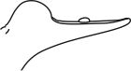 | Невисокий, часто напівкруглий, не скошений   | Плаский (низький), скошений  
Відносна довжина гомілки |  |  | 
Забарвлення дорзальної поверхні тіла | Світло-зелена, трав’янисто-зелена та коричнева; ♂♂ під час нересту можуть бути лимонними, пігментних плям небагато, вони є темними | Світло-зелена або трав’янисто-зелена, коричнева або бронзового кольору; численні чітко окреслені чорні пігментні плями | Оливково-зелена з окантовками плям або коричнева з великими коричневими (іноді зеленуватими) яскравими нерегулярними плямами
Дорзомедіальна полоса | Завжди є (форма striata) | Завжди є (форма striata) | Іноді є (форма striata), іноді немає (форма maculata)
Забарвлення вентральної поверхні тіла | Біла або злегка пігментована, іноді з сірими плямами або мармурова | Біла або сіра мармурова | Від сірої до чорнувато-мармурова або плямиста
Забарвлення дорзальної поверхні ділянки стегна, прикритої на зігнутій нозі гомілкою | Всередині та зовні інтенсивного жовтого або жовтогарячого кольору | З жовтими плямами (перед усім у шлюбний період), майже завжди є жовтий колір у малюнку | У задній частині білуваті, сіруваті, іноді зеленуваті плями, немає жовтих плям і теплого жовтого кольору
Забарвлення резонаторів у ♂♂ | Завжди білі, абсолютно непігментовані | Від білого до темно-сірого (через усі відтінки сірого) | Від світло-сірого до чорного кольору
Запах | Слабкий запах | Сильний запах | Різкий специфічний запах
Шлюбна пісня самця (після «заспіву») | Нагадує стрекотіння | Проміжна за характером між батьківськими | Розкотиста, що нагадує регіт
Поведінка при небезпеці | Пропливають під водою й виринають | Проміжне між батьківськими видами | Затаюються на дні
Поведінка самців відносно конкурентів | Дуже агресивна | Агресивна | Відносно нейтральна
Зимівля | На суші | Спільно з батьківським видом | У воді
Місцеперебування, яким віддається перевага | Невеликі водойми лісової зони. Поза періодом нересту — живе на суші | Різноманітні, крім крайніх типів, характерних для батьківських видів | Великі водойми відкритих ландшафтів
До методів дослідження на клітинному рівні належать експрес-метод визначення плоїдності шляхом вимірювання середньої довжини еритроцитів, дослідження форми еритроцитів при порівнянні ди- і триплоїдів; значення рівня конденсації гетерохроматину. До методів дослідження на рівні каріотипу належать такі: каріоаналіз у розчавлених препаратах мацерованих тканин, каріоаналіз розкраплених мацерованих клітин, визначення плоїдності за допомогою підрахунку ядерець в інтерфазному ядрі, дослідження маркерів хромосом типу лампових щіток. Із молекулярних методів дослідження використано: визначення кількості ядерної ДНК в соматичних клітинах, визначення генотипів досліджуваних тварин та їхніх статевих клітин за видоспецифічними білковими маркерами, визначення кількості гемоглобіну та активності лактатдегідрогенази.

Поширення популяційних систем Pelophylax esculentus complex У біогеоценозах Лівобережного Лісостепу України
Склад представників Pelophylax esculentus complex, зареєстрованих у регіоні дослідження, показано на рис. 4 та в табл. 2, а розташування популяцій та популяційних систем зелених жаб — на рис. 7 (стор. 16).
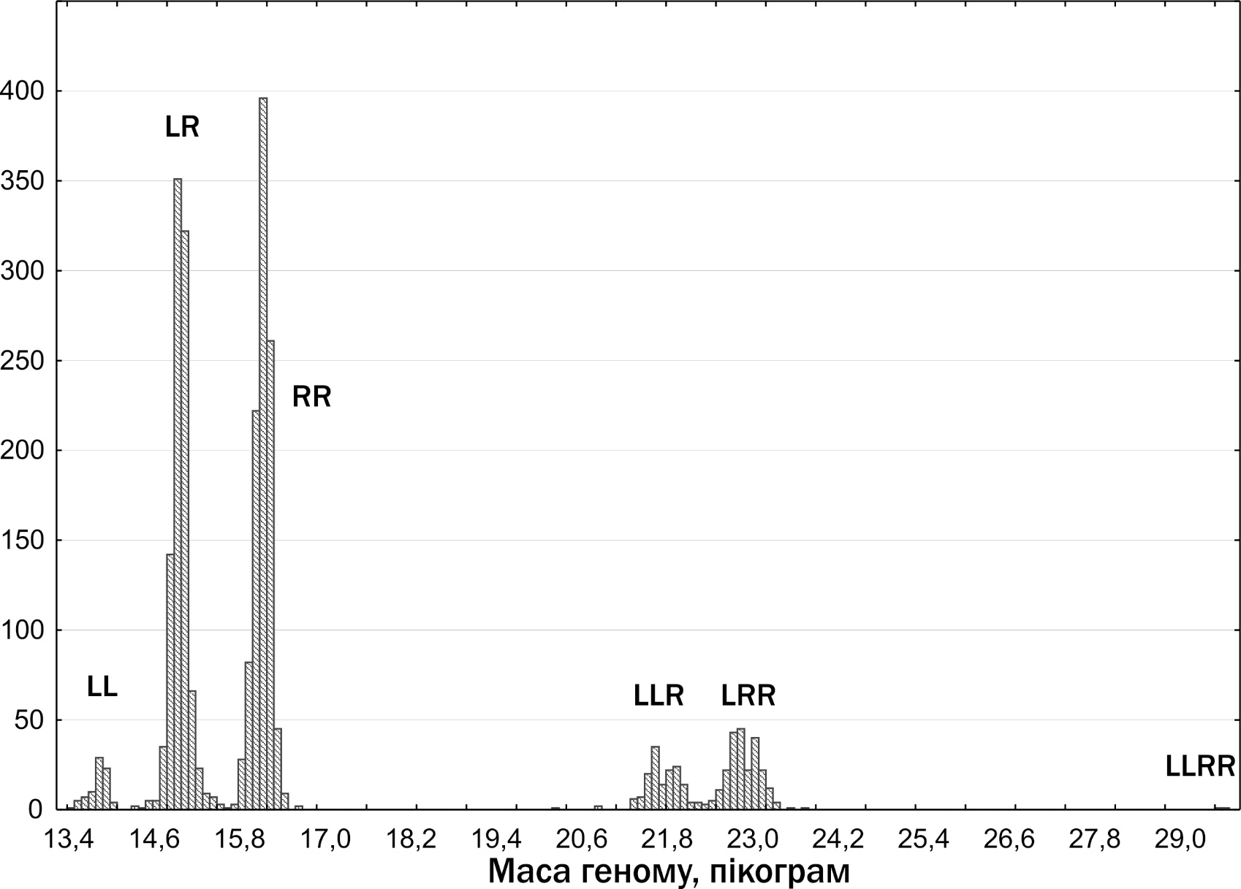
Рис. 4. Розподіл зареєстрованих представників Pelophylax esculentus complex за масою їх геномів за результатами проточної ДНК-цитометрії
Таблиця 2. Склад представників Pelophylax esculentus complex, зареєстрований в різних типах популяцій і популяційних систем
Тип | Склад зареєстрованих форм | Кількість | %
R-популяція | RR | 50 | 37%
R-E-тип | RR, LR | 35 | 25,75%
L-E-тип | LL, LR | 1 | 0,75%
L-E-R-тип | LL, RR, LR | 10 | 7%
R-E-Ep-тип | RR, LR, LLR, LRR (у Верхньому і Нижньому Добрицькому також LLRR) | 28 | 21%
R-Ep-тип | RR, LLR, LRR | 1 | 0,75%
Ep-тип | LLR, LRR | 1 | 0,75%
R-E-Epf-тип | RR, LR, ♀♀LLR (у Жовтневому також ♀♀LRR) | 4 | 3%
R-Epf-тип | RR, ♀♀LLR | 4 | 3%

Крім батьківських видів у регіоні дослідження зареєстровані ди-, три- і, у рідкісних випадках, тетраплоїдні гібриди. З точних способів визначення жаб, використаних у роботі, найбільш масовою була проточна ДНК-цитометрія, яку виконували Ю. М. Розанов та С. М. Литвинчук (ЦІН РАН, Санкт-Петербург). Цей метод базується на тому, що маса геному P. lessonae складає 6,92 пікограм, а геному P. ridibundus — 8,07 пг (рис. 4). Визначення ди- та триплоїдів зелених жаб підтверджено різними методами каріоаналізу. Склад представників Pelophylax esculentus complex, поширених на сході Лівобережно-Дніпровської фізико-географічної провінції, відповідає зареєстрованому іншими дослідниками у її західній частині (Морозов-Леонов, 1998; Некрасова, Морозов-Леонов, 2001; Некрасова, 2002). На території Середньоруської та Донецько-Донської північностепової фізико-географічних провінцій виявлено регіони масового поширення триплоїдних P. esculentus.

БІогеоценотичні та географічні чинники, що визначають поширення популяційних систем Pelophylax esculentus complex У регіоні дослідження
Для визначення чинників, що впливають на склад популяційних систем зелених жаб, застосовано канонічний аналіз (пошук зв’язків між двома списками змінних: «лівим», що стосується наявності або відсутності певної форми в місцеперебуванні, та «правим» набором ознак місцеперебування). Біогеоценотичні ознаки місцеперебувань дозволяють пояснити близько 25% дисперсії за складом представників зелених жаб. На рис. 5.А. показано розміщення змінних, використаних у скороченому варіанті канонічного аналізу з біогеоценотичними ознаками, на площині, заданій абсолютними (без урахування знаку) значеннями канонічних коренів. Біогеоценотичні ознаки, розташовані на цій площині близько до змінних, що показують наявність певних форм жаб, упливають на розповсюдження цих форм.
Додавання до аналізу географічних ознак (басейн Дніпра або Дону, географічні координати) значно підвищує частку дисперсії (за складом представників зелених жаб у місцеперебуванні), яку вдається пояснити за результатами канонічного аналізу. У варіанті, що показано на рис. 5.Б за допомогою досить короткого переліку ознак пояснюється 41% дисперсії складу жаб. Утім, в аналізі, де поєднуються географічні та біогеоценотичні чинники, вплив саме географічних виявляється набагато важливішим. Так, на рис. 5.Б. усі біогеоценотичні чинники розташовані біля початку координат, поруч зі змінною, що позначає наявність у місцеперебуванні P. ridibundus, який у регіоні досліджень населяє майже будь-яку водойму. Важливість географічних факторів у визначенні складу популяцій та популяційних систем зелених жаб дає підстави розділити регіон дослідження на п’ять субрегіонів, що відрізняються за складом характерних для них популяційних систем P. esculentus complex (рис. 7).
I субрегіон утворюють території, на яких існують лише звичайні видові популяції P. ridibundus. Він охоплює інші субрегіони з південного та північно-східного напряму. На більшій частині цього субрегіону немає місцеперебувань, що відповідають біогеоценотичним вимогам P. lessonae і P. esculentus. Але до цього субрегіону входить також лівий притік Сіверського Донця Оскіл та його заплава (зона лісів, що тягнеться з півночі на південь близько 37º30´ східної довготи, див. рис 6). В цьому районі є придатні для P. esculentus місцеперебування, але, вірогідно, під час розселення цих жаб вони не змогли потрапити до Осколу та його заплави.
II субрегіон розташований у басейні Дніпра і характеризується R-E-L-, R-E-, L-E-типами популяційних систем та популяціями P. ridibundus. Він обмежений наявністю придатних для P. esculentus і P. lessonae водойм, розташованих поруч з ділянками лісів. До його складу входить ізольований (вірогідно, реліктовий) анклав, розташований у заказнику «Руський Орчик» на межі Харківської, Полтавської та Дніпропетровської областей. Слід підкреслити, що статевозрілі P. lessonae знайдені лише в басейні Дніпра. У басейні Сіверського Донця вони відсутні.
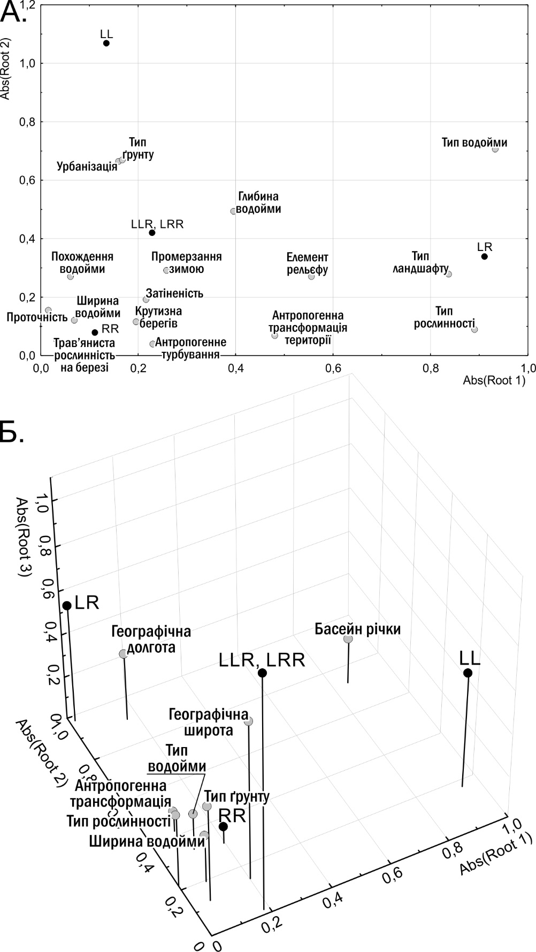
Рис. 5. Взаємні зв’язки змінних, що використовувалися в канонічному аналізі. А. Вплив скороченого набору ознак біогеоценозу на поширення зелених жаб. Б. Сумісний розгляд географічних та біогеоценотичних даних
III субрегіон знаходиться навколо м. Харків у басейнах річок Уди та Мжа. Для нього є характерними R-E-популяційні системи і популяції P. ridibundus. Зі сходу III субрегіон межує з околицями Сіверського Дінця, що входять до IV субрегіону, де крім популяцій P. ridibundus поширені R-Ep- і R-E-типи популяційних систем. У IV субрегіоні наявні триплоїдні P. esculentus обох статей і обох геномних композицій (LLR і LRR), і лише в популяційній системі Жовтневе серед триплоїдів утрачено самців. IV субрегіон тягнеться вздовж Сіверського Дінця до Донецької області.
У Донецькій та Луганській областях розташовано V субрегіон, для якого характерними є лише P. ridibundus та самки триплоїдних P. esculentus з композицією геномів LLR. У цьому субрегіоні лишаються ділянки, характерні для IV субрегіону.
Розподіл різних форм зелених жаб у регіоні дослідження дає змогу припустити, якими були шляхи їх розселення (рис. 7). Гіпотеза, згідно з якою триплоїдні гібриди спускалися за течією Сіверського Дінця з IV субрегіону до V, поступово втрачаючи певні форми, є набагато вірогіднішою, ніж її альтернатива, що припускатиме підняття їх проти течії Дінця. У ході розселення P. esculentus не піднялися проти течії Осколу, лівої притоки Сіверського Дінця. Жаби II субрегіону, розташованого в басейні Дніпра, мають інше походження. III субрегіон, імовірно, було заселено диплоїдними гібридами, що походять з IV субрегіону.
Щоб встановити біогеоценотичні чинники, що впливають на поширення окремих форм P. esculentus complex, слід аналізувати їх різноманіття всередині субрегіонів, де поширена певна форма. Обговорюються чинники, що впливають на наявність диплоїдних P. esculentus в III і IV субрегіонах та триплоїдних P. esculentus в IV субрегіоні.

СІВЕРСЬКО-ДОНЕЦЬКИЙ ЦЕНТР РІЗНОМАНІТТЯ PELOPHYLAX ESCULENTUS COMPLEX ТА ОСОБЛИВОСТІ ПОШИРЕНИХ У НЬОМУ ЗЕЛЕНИХ ЖАБ
III и IV субрегіони (див. рис. 7) утворюють зону, названу нами (Шабанов та ін., 2009) Сіверсько-Донецьким центром різноманіття Pelophylax esculentus complex. Це відповідає міжнародному визначенню поняття «центр різноманіття», що застосовується для регіонів, де в природних умовах поширена більша кількість певних форм, ніж на інших територіях.
Під час вивчення характеру гаметогенезу P. esculentus з названого центру різноманіття були отримані парадоксальні та певною мірою суперечливі дані. У табл. 3 наведені результати вивчення сперматогенезу P. esculentus за допомогою проточної ДНК-цитометрії, яку виконували С. М. Литвинчук і Ю.М. Розанов (ЦІН РАН, м. Санкт-Петербург).
Таблиця 3. Сперматогенез самців P. esculentus з Сіверсько-Донецького центру різноманіття зелених жаб за даними проточної ДНК-цитометрії (rid — геном P. ridibundus, les — геном P. lessonae, rec — гамети з рекомбінантним геномом, «—» — відсутність гамет)
Тип популяційної системи | Генотип | Кількість | Типи гамет (% особин з типом сперматогенезу)
Тип популяційної системи | Генотип | Кількість | rid | les | rid + rec + les | rid + les | rec + les | —
R-E- | LR | 28 | 38% | — | 4% | 29% |  | 29%
R-E-E_{p}- | LR | 99 | 25% | 9% | 1% | 33% | 1% | 31%
R-E-E_{p}- | LRR | 18 | 61% | — | — | 6% | — | 33%
R-E-E_{p}- | LLR | 2 | — | 100% | — | — | — | —

Характер сперматогенезу визначався за розміром геному гаплоїдних клітин. Суспензію сперми досліджували під мікроскопом, щоб перевірити наявність диплоїдних сперміїв. Особин, які б продукували диплоїдні сперматозоїди, не знайдено.
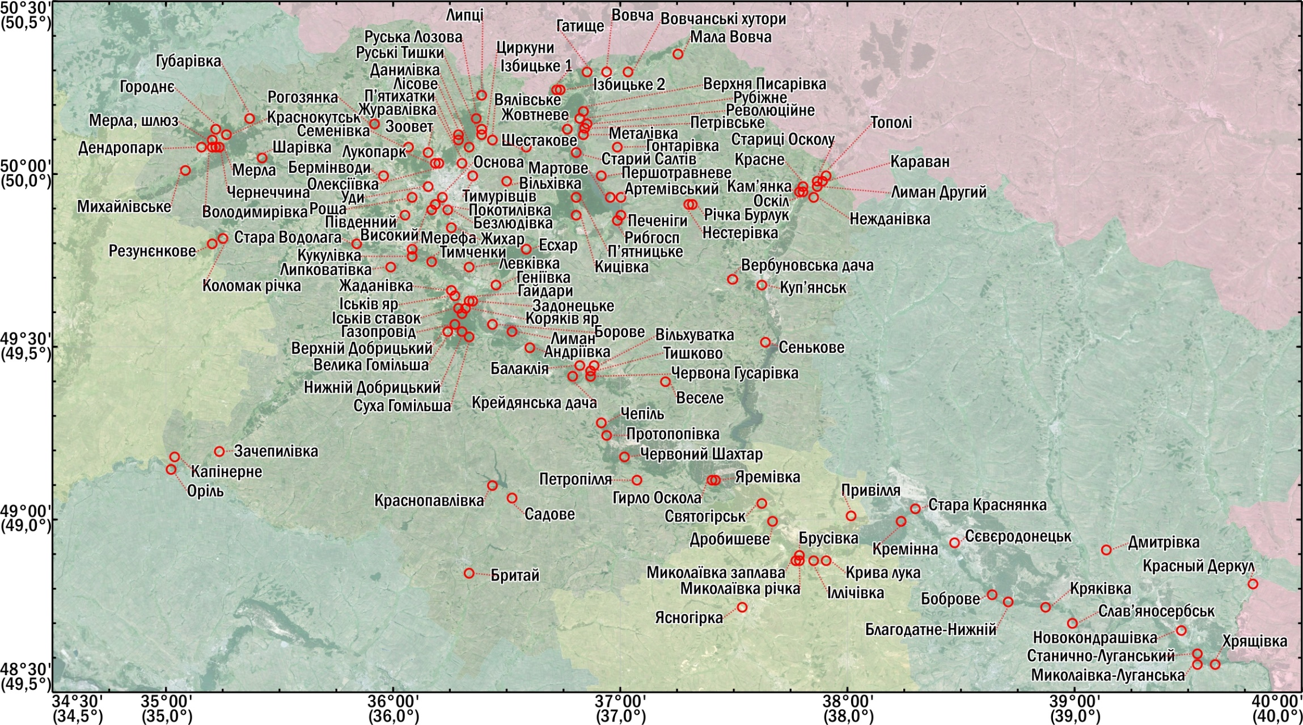 | Рис. 6. Місця збору та умовні назви вивчених вибірок
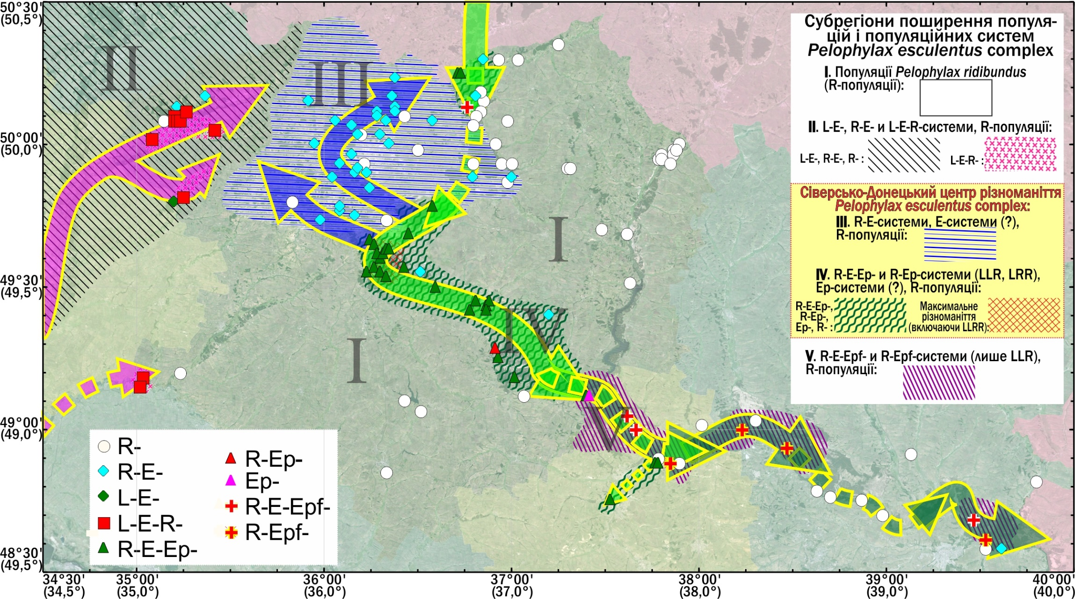 | Рис. 7. Типи популяційних систем, субрегіони в регіоні дослідження, розташування Сіверсько-Донецького центру різноманіття Pelophylax esculentus complex та вірогідні шляхи поширення різних форм зелених жаб
Крім того, характер сперматогенезу P. esculentus з Сіверсько-Донецького центру різноманіття вивчався шляхом електрофорезу білкових маркерів (С.Ю. Морозов-Леонов, ІЗШ НАНУ). Його результати показані в табл. 4.
Таблиця 4. Сперматогенез самців P. esculentus з Сіверсько-Донецького центру різноманіття за даними електрофорезу білкових маркерів (Наследование…, 2009)
Генотип | n | rid | les | Нередуковані гамети (LR) | rid + les
LR | 10 | 1 | 5 | 1 | 3
LRR | 1 | 1 | 0 | 0 | 0

Результати, наведені в табл. 4, підтверджують наявність значної кількості особин з гібридною амфіспермією, але демонструють більшу кількість особин, продукуючих гамети les, ніж дані табл. 3. Вірогідно, ця різниця відбиває неоднорідність груп досліджуваних особин.
Характер оогенезу вивчали за допомогою електрофорезу білкових маркерів та шляхом вивчення хромосом типу лампових щіток (Cytological maps…, 2011). Більшість самок LR і LRR продукує гамети rid. Самки LLR продукують гамети L. Зареєстрована гібридна амфіспермія у самок LRR та продукування диплоїдних яйцеклітин з двома геномами P. ridibundus самками LR. Самки LR можуть виробляти ооцити з генотипами LR, а самки LRR — ооцити з генотипом LRR. Такий характер гаметогенезу може пояснити появу триплоїдів LRR, LLR та тетраплоїдів.
Утім, наявні дані щодо характеру гаметогенезу з P. esculentus із Сіверсько-Донецького центру різноманіття лишають більше питань, ніж дають відповідей. Оскільки в басейні Сіверського Дінця відсутні P. lessonae і поширені систем R-E- і R-E-Ep-типів, слід було чекати, що P. esculentus переважно продукуватимуть гамети з геномом P. lessonae (рис. 3). Але в досліджених особин переважає передача через гамети геному P. ridibundus. Викликає подив велика кількість особин з гібридною амфіспермією і особин з порушеним сперматогенезом. Одним із шляхів дослідження того, як відтворюються досліджувані нами популяційні системи, може бути імітаційне моделювання.
Для експрес-визначення плоїдності зелених жаб у наших дослідженнях використовується замір параметрів еритроцитів. У зв’язку з цим ми провели дослідження розміру та форми еритроцитів різних P. esculentus (Бондарева и др., 2012). Установлено, що триплоїдія призводить до збільшення еритроцитів та їхніх ядер за всіма параметрами, а ядерно-цитоплазматичне відношення залишається постійним. Відносна поверхня клітин у триплоїдів зменшується, що частково компенсується їх більш еліптичною формою.
Нами були знайдені дві особини P. esculentus з аномально дрібними еритроцитами, які за своїми розмірами мали б відповідати гіпотетичним гаплоїдним клітинам. Удалося встановити, що такі клітини є диплоїдними, а зменшення ядер та клітин у цілому є наслідком більш високого ступеня конденсації гетерохроматину. Еритроцити триплоїдів також відрізняються від аналогічних клітин диплоїдів більш високим ступенем компактизації гетерохроматину.
Зменшення відносної поверхні транспортних клітин має впливати на особливості процесів обміну. Тому ми здійснили порівняння кількох гематологічних показників ди- і триплоїдних P. esculentus (Бондарєва та ін., 2013). Установлено, що у триплоїдів зменшено кількість еритроцитів та вміст гемоглобіну, а також підвищено активність лактатдегідрогенази в еритроцитах порівняно з диплоїдами. Останнє свідчить про те, що триплоїдні жаби мають специфічні механізми компенсації збільшення розміру еритроцитів, зокрема інтенсифікації анаеробного розщеплення глюкози.

СПЕЦИФІКА БІОСИСТЕМ, У ЯКИХ ВІДБУВАЄТЬСЯ ГЕМІКЛОНАЛЬНА ГІБРИДИЗАЦІЯ І ВІДТВОРЕННЯ ГЕМІКЛОНАЛЬНИХ ГІБРИДІВ
Популяційні системи, у яких відтворюються P. esculentus, принципово відрізняються від популяцій видів з типовим статевим розмноженням (рис. 2 Б.). Для них нами (Шабанов та ін., 2009) запропоновано поняття геміклональної популяційної системи (ГПС). Для ГПС характерно спільне проживання й відтворення особин батьківського виду та різноманітних форм геміклональних гібридів, а також передача як клональних, так і, в типовому випадку, рекомбінантних геномів.
Для ГПС Pelophylax esculentus complex притамана специфічна форма динаміки, що відрізняється і від демографічних процесів, і від сукцесій — трансформації їх складу, що виражаються в зміні співвідношення різних каріогенетичних форм. Одним із способів вивчення цієї форми динаміки є імітаційне моделювання.
Відміни ГПС від звичайних (менделевських) популяцій є наслідком відмінностей у характері популяційного відтворення. Для узагальнення усіх стадій процесу змін форм популяційного відтворення, нами (Шабанов, 2010) запропоновано класифікацію його типів (табл. 5). Приміром, клональне відтворення може бути забезпечене завдяки безстатевому розмноженню, гіногенезу або партеногенезу. Біосистеми, що породжуються різними способами відтворення, відрізняються за своїми властивостями (табл. 5).
Щоб установити закономірності, які визначають склад ГПС зелених жаб та його динаміку, необхідні довгострокові спостереження. Найтривалішу історію вивчення, що розпочалася в 1995 році, має ГПС Іськова ставка, розташованого в околицях НПП «Гомільшанські ліси» та Біостанції ХНУ імені В. Н. Каразіна. У 1995 р. у ставку була засвідчена наявність життєздатної популяційна системи, що складалася з диплоїдів P. esculentus (Лада, 1998). Після осушення в 2000 р. ставок був знову частково заповнений у 2001 р. (Ачкасова и др., 2001). Згодом його ГПС опинилася в критичному стані. Згідно з нашими припущеннями, в 2006 р. в ставку переважна більшість P. esculentus були носіями чоловічого клонального геному P. lessonae. Під час нересту там знаходилися майже виключно самці; з ними схрещувалися одиничні самки P. ridibundus, які могли підходити з сусідніх місцеперебувань (Шабанов и др., 2006). Унаслідок цього з’являлися знову виключно самці P. esculentus: ♀^{X}R^{X}R × ♂^{X}R(^{Y}L) → ♂^{X}R(^{Y}L). Імітаційне моделювання (Кравченко, 2013) показало, що для виживання ГПС необхідно потрапляння в неї інших клональних геномів.

Таблиця 5. Класифікація типів популяційного відтворення та пов’язані з ними особливості біосистем (різноманіття форм генетичної рекомбінації, що показано в двох останніх строках таблиці, розглядається в останньому розділі роботи)
Біосистеми і їх особливості | Популяції |  |  |  |  | Популяційні системи гібридогенних комплексів з геміклональним спадкуванням
Біосистеми і їх особливості | клональні |  | менделевські
Біосистеми і їх особливості | з горизонтальним переносом | без горизонтального переносу | гермафродитні | роздільностатеві
 |  |  |  | без статевого диморфізму | зі статевим диморфізмом
Біосистеми і їх особливості | Ia | Ib | II | IIIa | IIIb | IV
Особини | Однотипні |  |  | Однотипні, дві статі | Дві статі, що значно відрізняються | Дві статі, різні форми
Генеалогія | Лінійна |  | Сітчаста |  |  | Фактично лінійна (у диплоїдних гібридів)
Унікальність особини | Немає |  | Є |  |  | Неспадкова (у геміклонів і клонів)
Генофонд популяції | Немає |  | Є |  |  | Генофонд батьківського виду + набор геміклонів і клонів)
«Подвійна ціна статі» | Немає |  |  | Є
Статевий добір | Немає |  | Малоефективний |  | Ефективний | Є
Внутрішньовидова рекомбінація | Негомологічна, іноді — гомологічна | Немає | Гомологічна |  |  | Нема або обмежена (у триплоїдів)
Міжвидова рекомбінація | Негомологічна | Нема |  |  |  | Гомеологічна

У 2010-2011 рр. в описуваній ГПС з’явилися численні одно- і дворічні жаби. З 2010 ми почали її дослідження методом мічення й повторного вилову (Популяционная…, 2012). Склад цієї ГПС продовжує змінюватися. У 2012-2013 рр. кількість статевозрілих особин у складі нерестового стада в цій популяційній системі складала близько 500 особин, а в 2014 р. вона значно знизилася. Зареєстровано значуще зростання частки триплоїдних P. esculentus (p<0,02) та зменшення частки самок (які складають близько 20% нерестового стада). Вірогідно, ГПС Іськова ставка не знайшла стабільності й знову опинилася в кризі (Meleshko et al, 2014). Спостереження за її майбутнім становлять виключний інтерес.
З 2012 р. розпочато мічення ще двох ГПС: Нижній Добрицький та Жовтневе (рис. 6). У ГПС зелених жаб, що населяє ставок у с. Жовтневе, зареєстрована система R-E-Epf-типу, в якій триплоїди представлені самками LRR та LLR. Результати експрес-аналізу плоїдності за допомогою виміру розміру еритроцитів відповідають результатам проточної ДНК-цитометрії. Ця ГПС розташована на межі IV і III субрегіонів і демонструє можливість часткової втрати геномів, що призводять до появи триплоїдів.

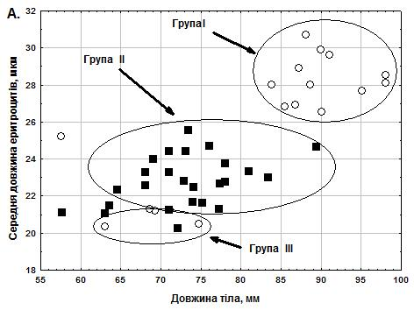 | 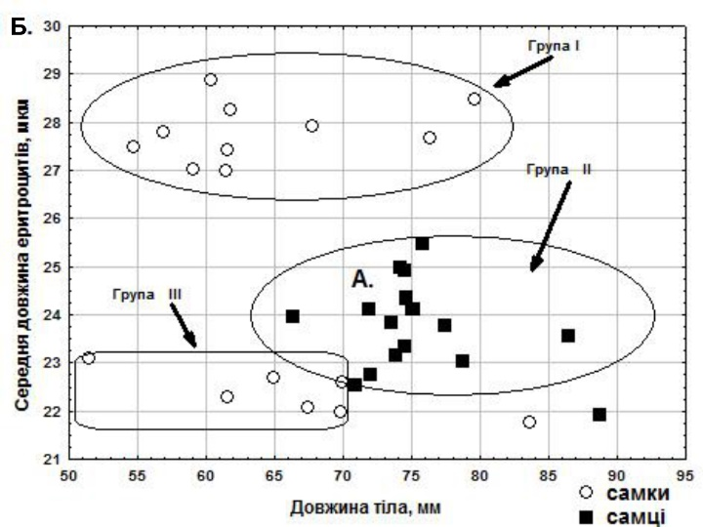
Рис. 8. Залежність довжини еритроцитів від довжини тіла зелених жаб зі ставка с. Жовтневе. А — вибірка 2012 р.; Б — вибірка 2013 р. Група I — триплоїдні самки, група ІІ — диплоїдні самці, група ІІІ — диплоїдні самки

ПОПУЛЯЦІЙНО-ЕКОЛОГІЧНІ ПАРАМЕТРИ ПОПУЛЯЦІЙНИХ СИСТЕМ PELOPHYLAX ESCULENTUS COMPLEX, ІСТОТНІ ДЛЯ ІМІТАЦІЙНОГО МОДЕЛЮВАННЯ ЇХ ТРАНСФОРМАЦІЙ
Розглянуто особливості річного циклу зелених жаб і їх онтогенезу, які необхідно враховувати при імітаційному моделюванні. Перелічено параметри життєздатності, якими охарактеризована життєздатність різних каріогенетичних форм. Смертність жаб розподілено на залежну від щільності популяції (пов’язану з конкуренцією) і незалежну від щільності.
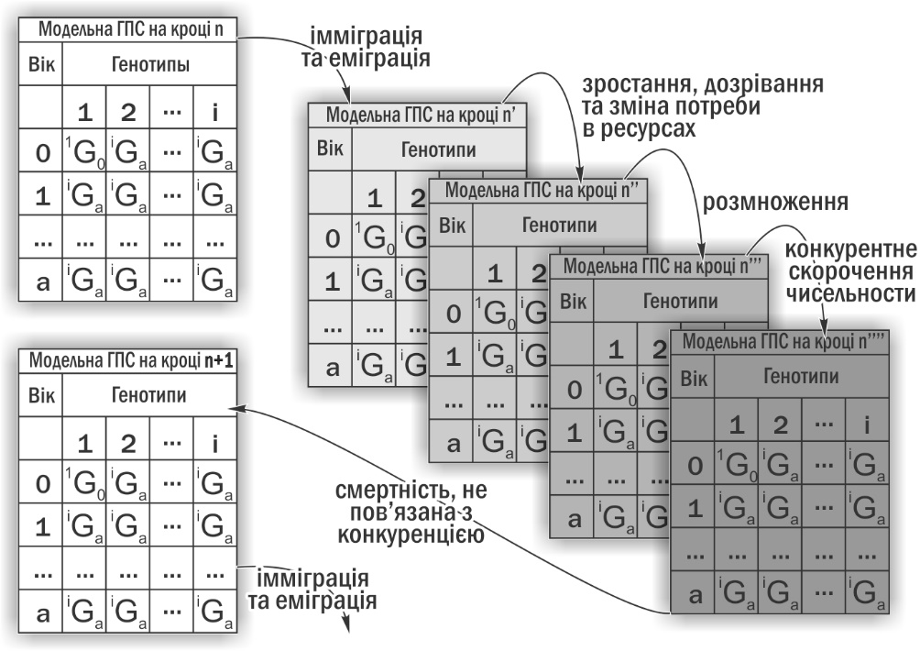
Рис. 9. Пояснення логіки роботи імітаційної моделі
Викладено спрощення, прийняті при побудові імітаційної моделі. Наведено різницеві рівняння, використані при розробці концептуальної моделі. Порівняно різні реалізації імітаційної моделі: попередня, створена в Microsoft Excel (Кравченко, Шабанов, 2010; Исследование.., 2011; Кравченко, 2013), і застосована в цій роботі, консольний додаток для Java, розроблений А. О. Леоновим. Логіка роботи моделі умовно показана на рис. 9.
У моделі прийнято, що споживання ресурсів пропорційне біомасі особини; динаміку біомаси оцінено з застосуванням скелетохронологіі. Наведено пояснення вибору параметрів, що використовуються при моделюванні. Схарактеризовано рівноважний склад модельної популяції P. ridibundus, що породжується за прийнятих умовчань.

Розглянуто приклади динаміки модельної ГПС: у разі потрапляння в популяцію батьківського виду (P. ridibundus) жіночого гетероспецифічного геному (рис. 10), а також жіночого конспецифічного геному, який додавався після збільшення чисельності носіїв гетероспецифічного геному (рис. 11).
Особливістю застосованої моделі є те, що результат її роботи є ймовірнісним. Виживання та розмноження кожної особини — випадкові процеси, ймовірність яких визначається параметрами життєздатності кожної каріогенетичної форми й кожної вікової групи. Для кожного варіанту початкових умов експерименту можна визначити певний розподіл імовірностей кінцевих станів імітації.
На рис. 12 показано розподіл імовірностей у разі імітацій, побудованих наступним чином. На першому кроці моделі в ГПС додавалося 10 самок ^{X}R(^{X}L). У більшості випадків у цій ГПС розпочинався процес, показаний на рис. 10. Після цього до ГПС додавалася одна самка ^{X}L(^{X}R). Час, коли вона додавалася, змінювався від 1-го до 300-го кроку моделі; для кожного варіанту строку додавання самки ^{X}L(^{X}R) було виконано по 200 імітацій.
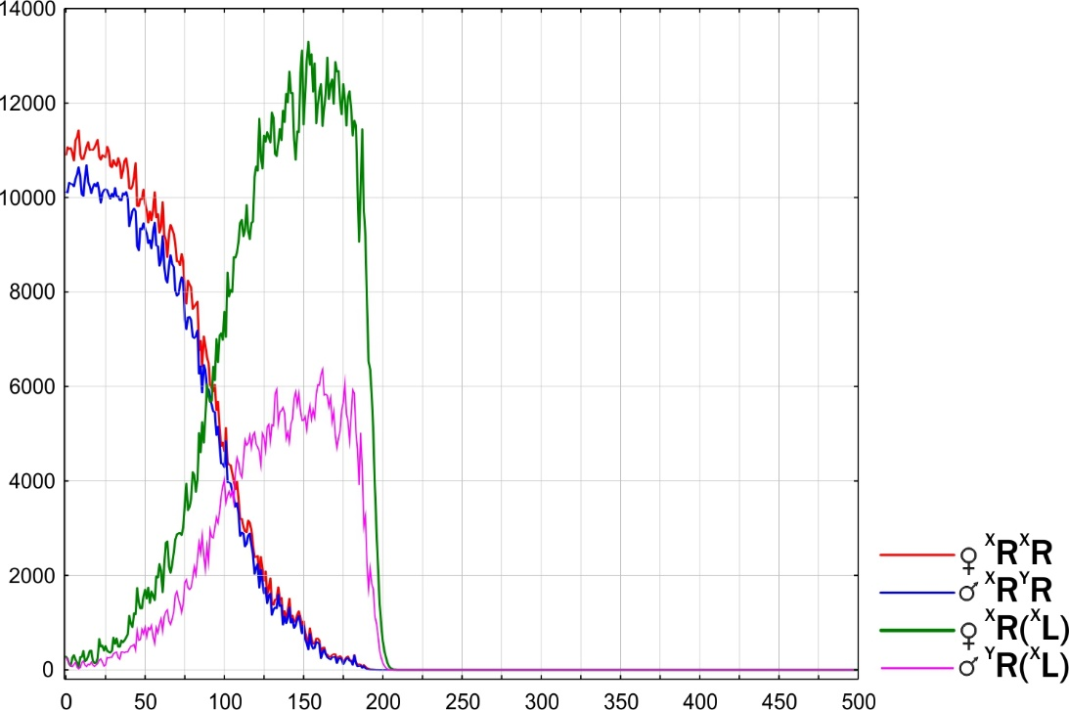
Рис. 10. Загибель ГПС R-E-типу, в якій передаються гетероспецифічні клональні геноми, (^{X}L). Цей процес почався з того, що на першому році імітацій до популяції P. ridibundus потрапила одна самка P. esculentus ^{X}R(^{X}L)
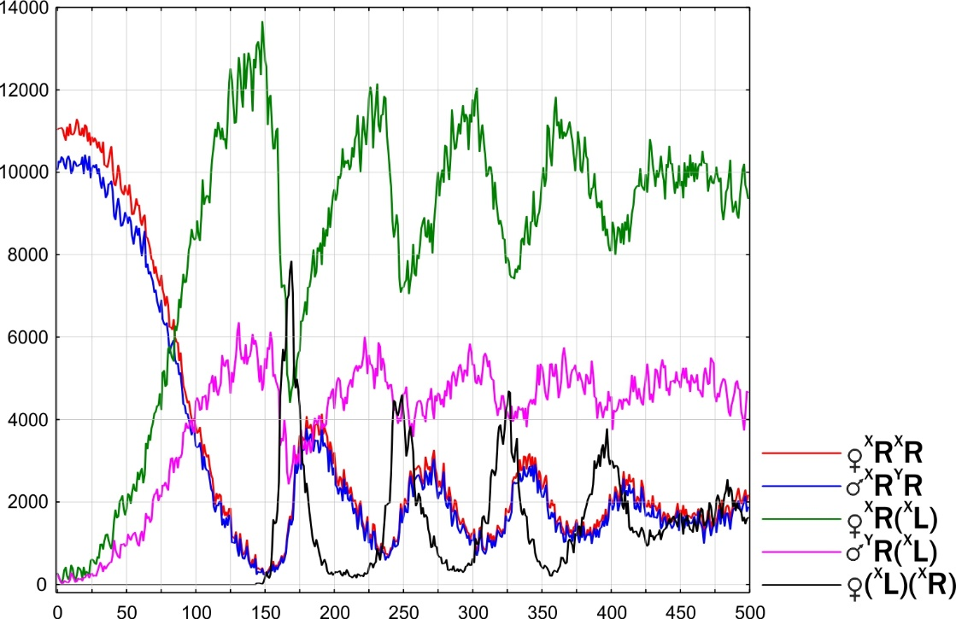
Рис. 11. Перехід до стабільного стану ГПС R-E-типу, в якій передаються геноми (^{X}R) і (^{X}L). До 144-го кроку динаміка показаної тут ГПС ідентична попередньому випадку. На 145-му кроці в ГПС додається одна самка P. esculentus (^{X}L)(^{X}R), що призводить до переходу ГПС у стабільний стан
У описаному експерименті були можливими три кінцеві стани:
— у модельній ГПС зникає геном (^{X}L) і вона стає популяцією P. ridibundus;
— модельна ГПС гине, як на рис. 10;
— модельна ГПС переходить у стабільний стан, як на рис. 11.
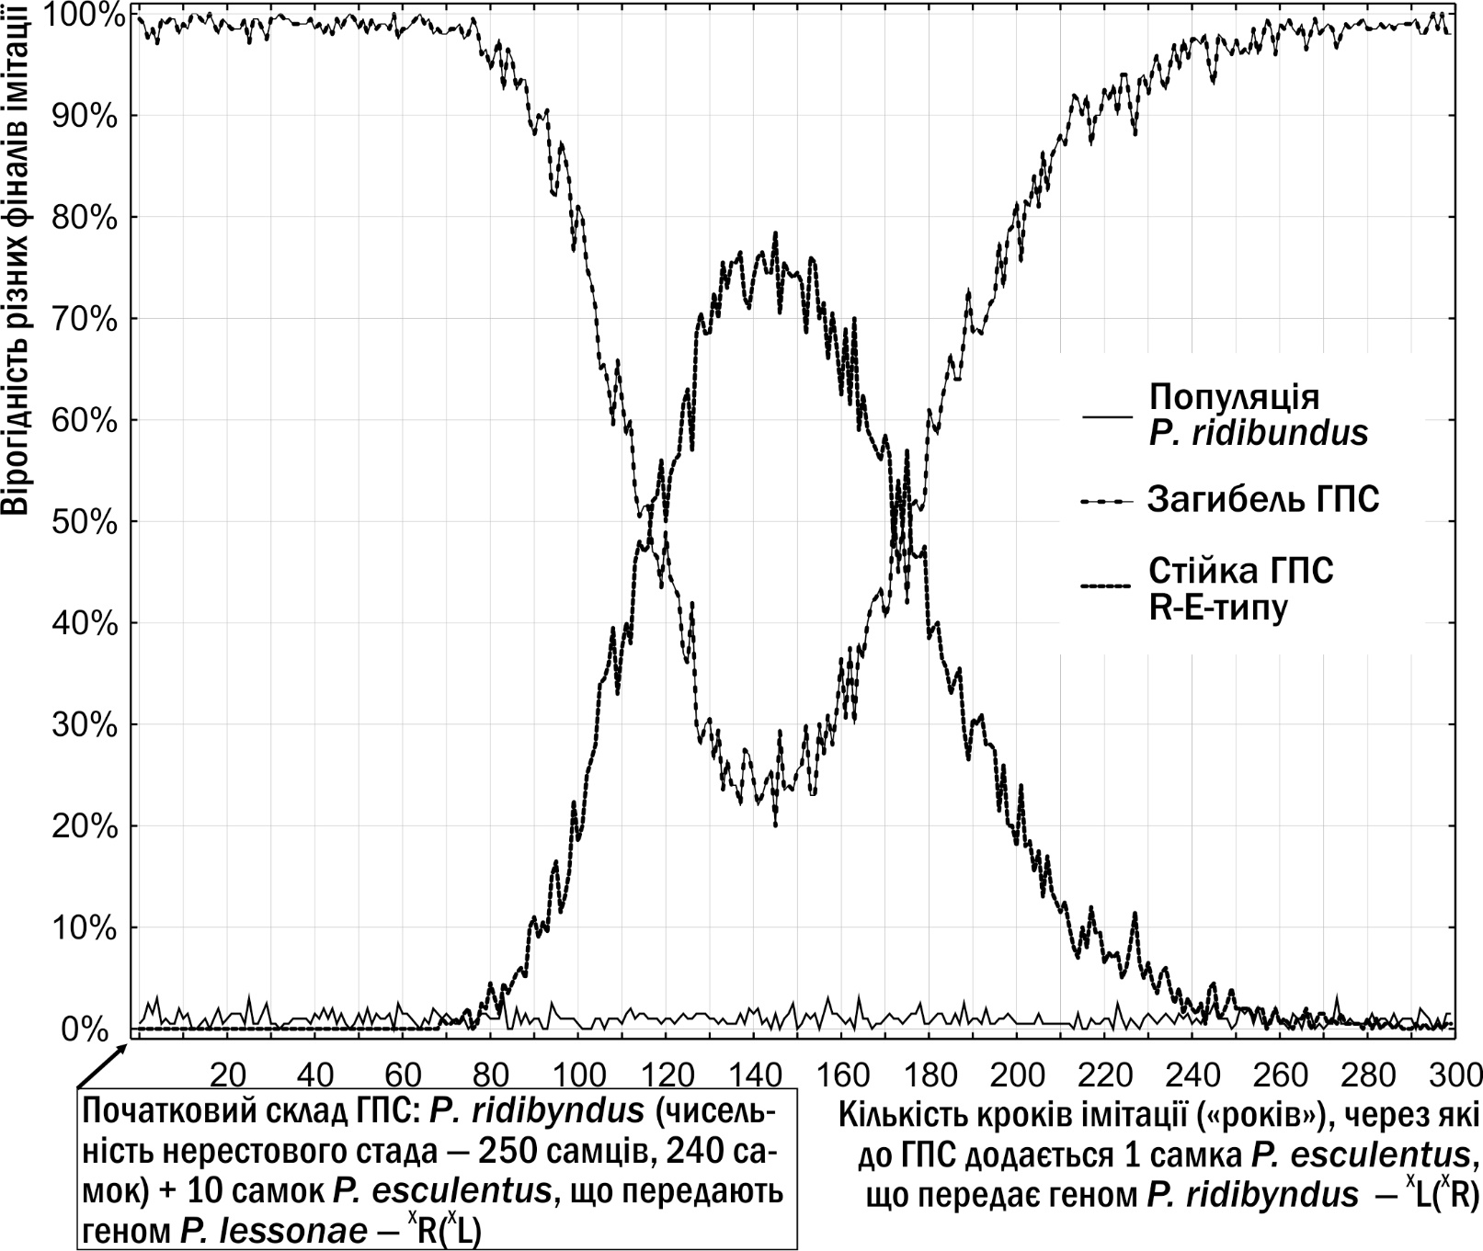
Рис. 12 . Залежність імовірності переходу до стабільного стану ГПС R-E-типу, в якій наростає частка геномів (^{X}L), від часу потрапляння в неї геномів (^{X}R)
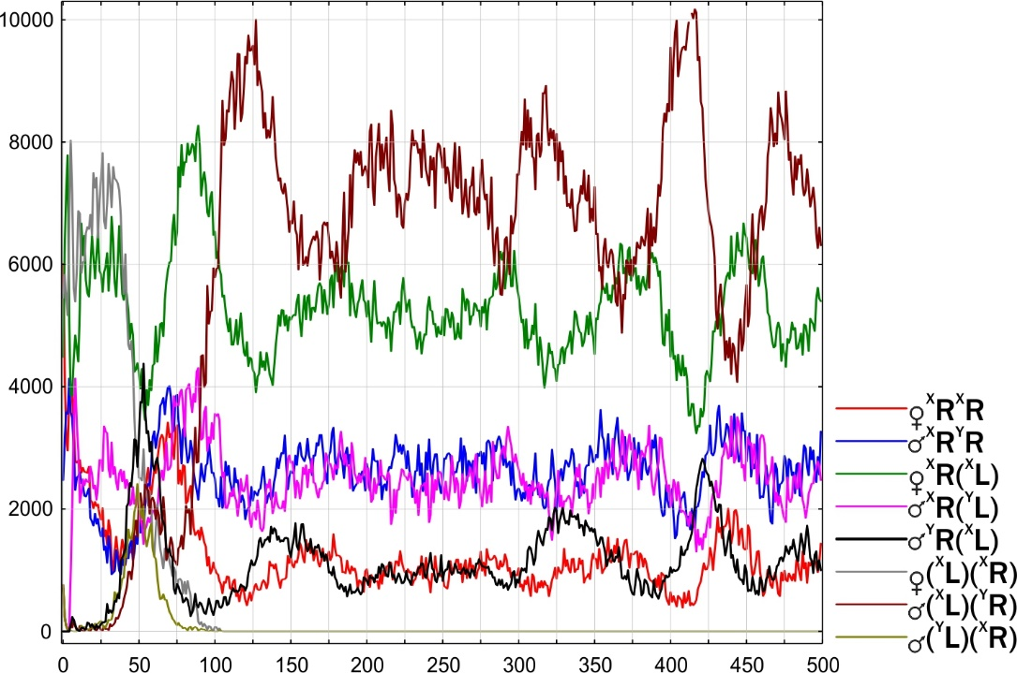
Рис. 13. Модельна ГПС перебувала у нестабільному стані (який у наступному розділі позначено як Wandering R-E-type). З випадковою втратою геному (^{X}R) і, відповідно, зі зникненням генотипів (^{X}L)(^{X}R) і (^{Y}L)(^{X}R), ГПС перейшла в стійкий стан
У ході експериментів з моделлю зареєстровані стани модельної ГПС, які є нестійкими й з часом під впливом випадкових причин переходять до іншого стану. Приклад такого переходу від нестабільного до стабільного стану показано на рис. 13.
Обговорюється можливість перевірки адекватності результатів моделювання. За допомогою моделювання неможливо довести, що процеси в дійсних ГПС відбуваються саме певним чином. Але в разі реєстрації істотних розбіжностей результатів моделювання та емпіричних даних можна відхилити припущення, що перевірялися під час моделювання. Для порівняння можна застосовувати розподіл станів, що приймають модельні ГПС, та емпірично зареєстроване різноманіття природних ГПС (рис. 14).

Динамічна типологія і стійкість популяційних систем, що включають диплоїдних представників Pelophylax esculentus complex
Проведено порівняння трьох типів типологій. Асоціативні типології пов’язують об’єкти з певними зразками. Аналітичні класифікують за наявними ознаками. Динамічні розподіляють об’єкти на типи за прогнозами їх майбутньої динаміки.
Для побудови динамічної типології ГПС зелених жаб, що складаються з диплоїдних представників, перебрані 5 895 початкових складів ГПС, що рівномірно розподілені в просторі їх можливих станів. Варіативна частина припущень при моделюванні (рис. 14) відповідає результатам вивчення R-E- ГПС Сіверсько-Донецького центру різноманіття. Для 5 895 початкових точок проведено по 10 імітацій із 500 кроків, а потім для тих 1 117 точок, імітації для яких закінчилися різними фінальними станами, — ще по 10 імітацій. Отриману сукупність із 70 120 фіналів розподілили на 5 груп (рис. 15):
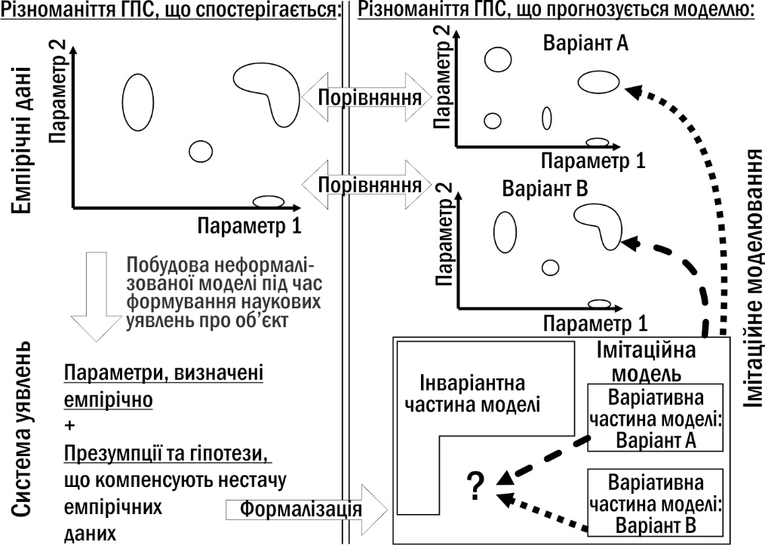
Рис. 14. Використання імітаційної моделі для перевірки гіпотез щодо механізмів функціонування ГПС. Розподіл модельних ГПС, який відповідає емпіричному, породжується при виборі варіанту В варіативної частини. Це не доводить варіант В, але дозволяє відкинути варіант А на його користь
— Death — 37 946 фіналів, що закінчилися загибеллю ГПС;
— R-E-HPS — 22 204 фінали, які відповідають різним ГПС R-E-типу;
— HPS E-type I — 5 884 фінали, що відповідають «чистим» ГПС E-типу; до складу такої ГПС входять ♀(^{X}L)(^{X}R) і ♂(^{X}L)(^{Y}R);
— HPS E-type II — 3 892 фінали, що відповідають іншому можливому типу «чистих» ГПС E-типу, до складу якого входять ♀(^{X}L)(^{X}R) і ♂(^{Y}L)(^{X}R);
— Dying — 124 фінали в околицях точки Dead, що рухаються до загибелі (ця група за своїм складом може бути розподілена ще на 13 типів);
— R-population — 70 фіналів, що відповідають популяції P. ridibundus.
У складі групи R-E-HPS виділено (рис. 16) три пересічні підгрупи:
— Stable R-E-type I — 18 858 фіналів, що відповідають стабільному стану на рис. 11.
— Stable R-E-type II — 2 847 фіналів, що відповідають стабільному стану на рис. 13;
— Wandering R-E-type — 505 випадків, у яких, крім P. ridibundus, присутні P. esculentus, що передають обидва гетероспецифічні геноми й жіночий конспецифічний геном.
Щоб визначити, до яких типів за характером їхньої стійкості належать виділені динамічні типи ГПС, проаналізовано 162 580 пар зі станів, у яких перебувала ГПС на певному етапі, та станів, у які вона перейшла через 100 кроків імітації. Усі зареєстровані стани ГПС були класифіковані за типами стійкості, що показані на рис. 17).
Таким чином, у просторі можливих станів ГПС, що складаються з диплоїдних особин і відповідають за характером передачі геномів особливостям Сіверсько-Донецького центру різноманітності Pelophylax esculentus complex, існує шість басейнів стійкості. Один із них відповідає популяції батьківського виду, два — ГПС, що складаються виключно з P. esculentus, два — ГПС, що містять P. ridibundus і P. esculentus і ще один — загибелі ГПС.
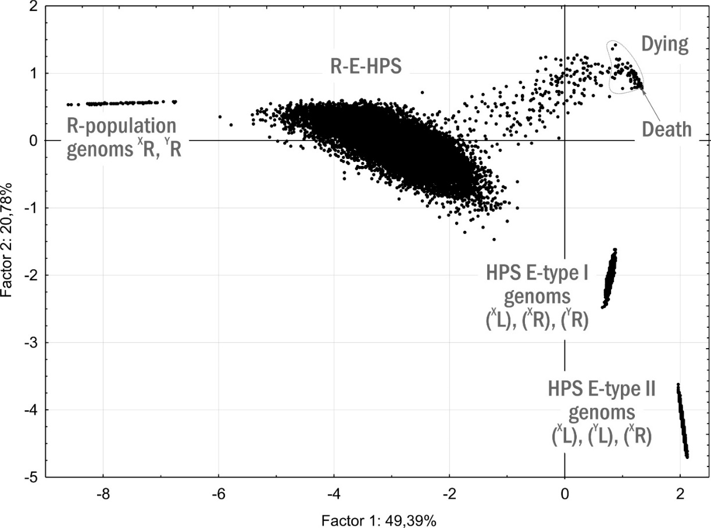
Рис. 15. Ординація в площині двох перших головних компонент результатів 70 120 імітацій. Аналізуються дані про склад нерестового стада модельної ГПС після 500 кроків моделювання. Початок координат є центром тяжіння для розподілених навколо нього точок; асиметричність графіка пов’язана з тим, що в правому верхньому квадранті знаходиться точка Dead, якій відповідають 56% усіх імітацій
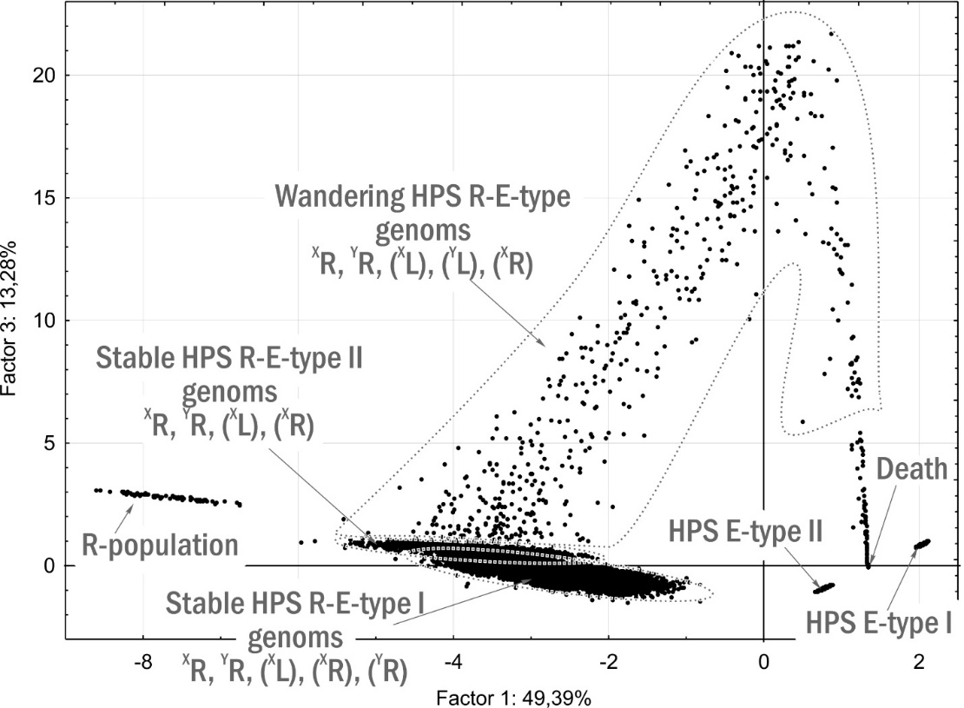
Рис. 16. Ординація на площині головних компонент І і ІІІ фіналів тих самих імітацій, що й на рис. 13
Проведено порівняння прогнозів, отриманих унаслідок моделювання, з наявними даними щодо складу природних ГПС та характеру гаметогенезу P. esculentus. Показано, що в цей час у регіоні дослідження відсутні ГПС E-типів, але, вірогідно, дві такі системи існували в 1995 році (Лада, 1998). Варіант Stable RE-type II не відповідає наявним даним. Припущення, що в регіоні можливе існування Stable RE-type I, а більшість зареєстрованих систем перебувають у перехідних станах, не протирічить емпіричним даним.

БАГАТОРІВНЕВИЙ ДОБІР У PELOPHYLAX ESCULENTUS COMPLEX
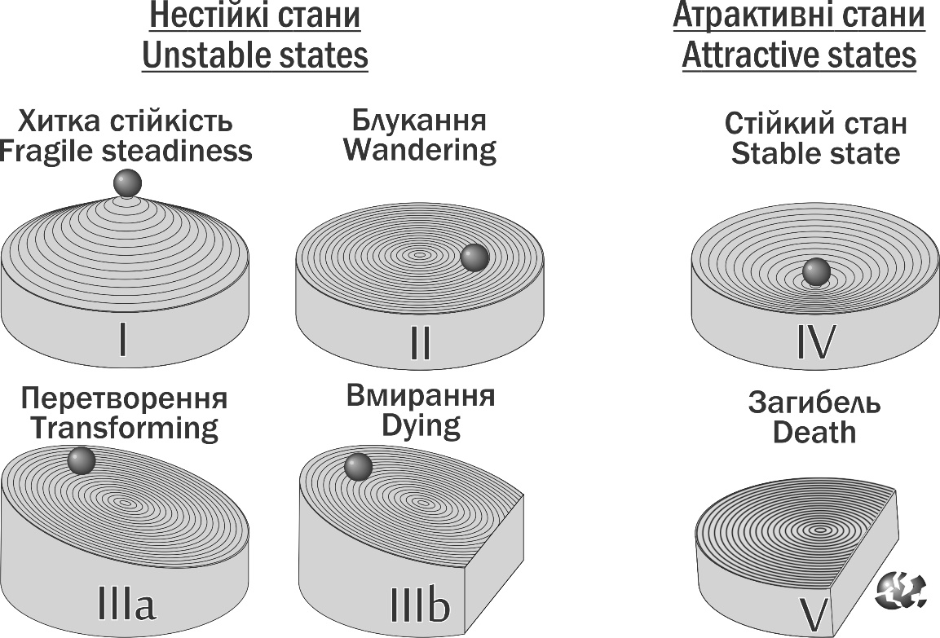
Рис. 17. Типи стійкості біосистем, зареєстровані в експериментах з імітаційною моделлю
Зелені жаби — вдала модель для вивчення багаторівневого відбору (табл. 6; Шабанов, 2012).
Геномний рівень добору. Нежиттєздатність гібридолізного потомства пояснюють накопиченням летальних мутацій в клональних геномах унаслідок дії «храповика Мюллера» (Plötner, 2005). Цьому суперечить той факт, що життєздатність нащадків, які отримали клональні геноми одного виду, знижується рівною мірою, копії це одного клону або різних (Plötner, 2005). Це протиріччя знімає висунута нами гіпотеза про добір клональних геномів на здатність забезпечувати елімінацію альтернативного геному (Шабанов, 2006). Її непрямим підтвердженням є значне поширення гібридної амфіспермії в Сіверсько-Донецькому центрі різноманіття зелених жаб. Відповідно до цієї гіпотези причина гібридної амфіспермії — конкуренція двох геномів, змінених тривалою клональною передачею в лініях зародкових клітин.
Таблиця 6. Рівні багаторівневого добору в Pelophylax esculentus complex
Рівень | Приклади викликаних процесів | Зареєстровані в роботі прояви
Генний: «егоїстичний ген» | Зміна частот алелів унаслідок добору їх фенотипічних проявів | У даній роботі не розглядався. Зареєстровані відмінності регіональних груп популяцій за частотами алелів (The ploidy…, 2010)
Геномний:  «егоїстичний  геном» | Цілісна геміклональна передача геному як граничний випадок генного драйву; конкуренція клональних геномів у клітинах зародкової лінії | Феномен геміклонального спадкування. Висунута гіпотеза, що пояснює гібридну амфіспермію конкуренцією клональних геномів, змінених добором на здатність елімінувати альтернативний геном (Изучение…, 2006)
Клітинний: «егоїстична клітинна лінія» | Добір клітин зародкової лінії, що призводить до формування життєздатних гамет з певним клональним геномом | Наявність механізму «фільтрації» результатів неправильного сперматогенезу. Різна стійкість гаметогенезу в різних форм
Організмений:  «егоїстичний  індивід» | Конкуренція геміклонів і клонів за їх життєздатністю та здатністю до відтворення | Відмінності особин за розвитком гонад і фертильності (Порушення.., 2014). Відмінності особин за життєздатністю. Зміна співвідношення різних форм у різних генераціях. Різні стратегії розвитку (Внутрипопуляционные..., 2014)
Груповий:  «егоїстична ГПС» | Відмінності ГПС за їх стійкістю. Розселення успішних ГПС, загибель або перетворення нестійких | В експериментах з моделлю показана неоднакова стійкість різних типів (Исследование..., 2011), що відповідає спостереженням за природними ГПС (Изучение..., 2006; Meleshko et al, 2014)
Філогенетичний: «егоїстичний вид» | Прискорення адаптогенезу, розширення ареалів у груп видів, здатних до гомеологічної рекомбінації | Висунуто гіпотезу, що добором видів пояснює здатність утворювати геміклональні міжвидові гібриди, у яких порушення геміклонального спадкування сприяє гомеологічній рекомбінації
Клітинний рівень добору. Установлено, що гаметогенез у P. esculentus значуще менш стійкий, ніж у P. ridibundus. У сім’яниках самців P. esculentus знайдені клітини з каріотипом, відсутнім в спермі (Михайлова и др., 2011; Кечеджи и др., 2011). Це свідчить про наявність механізму елімінації клітинних ліній, розвиток яких не привів до формування повноцінних гамет.
Організмений рівень добору. Порушення сперматогенезу в гібридів першого покоління відомі давно (Berger, 1971), але зареєстрований нами ступінь поширеності таких порушень виявився несподіваним (Порушення.., 2014). Порушення фертильності виявлені у 85% P. esculentus (n=46) і 29% P. ridibundus (n=17) з Сіверсько-Донецького центру різноманітності зелених жаб.
Скелетохронологічні дослідження показують відмінності особин за швидкістю росту, часом настання статевої зрілості й тривалістю життя. У різноманітті внутришньопопуляціонних онтогенетичних стратегій зелених жаб (і низки інших груп) можна припустити існування двох типових випадків, скоростиглості і тугорослості (Внутрипопуляционные..., 2014). Прояви цих двох стратегій реєструються й у гібридних жаб з різною геномною композицією, й у представників батьківського виду. Це означає, що дані стратегії — не властивість тих чи інших геномів або генотипів, а прояв особливостей цілісного організму.
Груповий рівень добору. Неоднакова стійкість різних типів ГПС — результат моделювання, що відповідає спостереженням. Різні типи ГПС гинуть, змінюються або перебувають у стійкому стані. Вони можуть «розмножуватися» (розселятися), передаючи певний набір клональних геномів.
Філогенетичний рівень добору. Відомо три шляхи подолання гібридної стерильності, що дозволяють зберегти гібридну композицію геномів (Шабанов, 2006): перехід до клонального відтворення (від вегетативного розмноження до партеногенезу); поліплоїдія; геміклональність. Із них саме геміклональне спадкування вимагає дії складного каріогенетичного механізму, що забезпечує елімінацію ‘ ендоредуплікацію геномів. Оскільки причиною доцільності біосистем є добір, необхідно встановити, відбір якого рівня підтримує геміклональне спадкування.
У ряді робіт доведено, що в результаті порушень геміклональності при відтворенні гібридів виникають часткові рекомбінанти, які при схрещуванні з представниками батьківських видів можуть переносити в їх генофонди фрагменти генетичної інформації іншого батьківського виду (Наследование…, 2009; The ploidy…, 2010 та ін. роботи). Це прояви гомеологічної рекомбінації (табл. 5), тобто рекомбінації між відповідними хромосомами, що належать різним видам. Нами зроблено припущення, що обмежена (рівнем порушень при передачі клонального геному) міжвидова гомеологічна рекомбінація дає еволюційну перевагу тим видам, схрещування яких призводить до появи геміклональних гібридів. Це пояснення відповідає концепції добору видів (Eldredge, Gould, 1972), який було доведено в деяких випадках (Goldberg et al, 2010). Ми припускаємо, що здатність до схрещування з утворенням геміклональних гібридів в роді Pelophylax підтримується добором видів. Цим пояснюється швидка еволюція роду та наявність у ньому кількох гібридогенних комплексів (Plötner, 2005).

ПІДСУМКИ
Обговорюються перспективи подальших досліджень ГПС зелених жаб Сіверсько-Донецького центра різноманіття Pelophylax esculentus complex.

ВИСНОВКИ
1. На території Лівобережного лісостепу України представники гібридогенного комплексу Pelophylax esculentus існують не лише в популяціях батьківських видів Pelophylax lessonae (Camerano, 1882) і Pelophylax ridibundus (Pallas, 1771), а й у складі популяційних систем, що включають диплоїдні або поліплоїдні міжвидові гібриди Pelophylax esculentus (Linnaeus, 1758). На склад і динаміку таких систем упливають біогеоценотичні особливості місцеперебувань, специфіка геміклонального відтворення Pelophylax esculentus й обмежене поширення окремих форм Pelophylax esculentus у річкових басейнах регіону дослідження.
2. У регіоні дослідження виділено п’ять субрегіонів, що відрізняються за складом популяційних систем і популяцій представників Pelophylax esculentus complex, що поширені в них. Популяційні системи, що включають Pelophylax esculentus, зустрічаються в чотирьох із цих субрегіонів, триплоїди Pelophylax esculentus зареєстровані у двох із них.
3. Усередині виділених субрегіонів склад популяційних систем Pelophylax esculentus complex визначається біогеоценотичними умовами, в першу чергу — характером рослинності в околицях нерестової водойми й рівнем антропогенної трансформації території. Відмінності субрегіонів пов’язані частково з відмінностями характерних для них біогеоценотичних умов, а частково — з ізоляцією різних річкових басейнів.
4. Для двох субрегіонів, розташованих у басейні річки Сіверський Донець, зареєстровано унікально високе різноманіття представників Pelophylax esculentus complex, а також незвичайний, у порівнянні з навколишніми територіями, склад їх популяційних систем. Цей регіон названий Сіверсько-Донецьким центром різноманіття Pelophylax esculentus complex.
5. Унікальність Сіверсько-Донецького центру різноманіття Pelophylax esculentus complex пов’язана з такими його особливостями:
— на частині його території значно поширені триплоїдні Pelophylax esculentus обох статей з генотипами обох можливих геномних композицій (LLR і LRR);
— у ньому переважають ГПС R-Ep- і R-E-типу;
— у ньому відсутні статевозрілі Pelophylax lessonae; особини Pelophylax lessonae, які виникають в результаті гібрідолізу (схрещування гібридів), гинуть на початкових етапах онтогенезу;
— у ньому раєструється значна кількість особин Pelophylax esculentus з гібридною амфіспермією (продукуванням статевих клітин обох батьківських видів);
— значна частина особин Pelophylax esculentus демонструє порушення фертильності.
6. Характерні властивості біосистем різних рівнів організації тісно пов’язані зі способом рекомбінації (на генному рівні), гаметогенезу або порівняних процесів (на клітинному рівні), розмноження (на організменому рівні) й популяційного відтворення. Геміклональне спадкування в Pelophylax esculentus пов’язано з глибокими змінами всього ланцюжка цих процесів і породжує специфічні біосистеми різних рівнів організації, що відрізняються від таких в організмів з типовим статевим розмноженням.
7. Існування міжвидових гібридів Pelophylax esculentus в силу особливостей їх відтворення можливо не в складі популяцій, а в складі геміклональних популяційних систем (ГПС). ГПС гібридогенних комплексів видів є особливою категорією біосистем, що принципово відрізняється від популяцій (складаються з особин різних видів і міжвидових гібридів; в них передаються не тільки рекомбінантні, а й клональні геноми), а також від гільдій і спільнот (об’єднуються спільним відтворенням). ГПС характеризуються не тільки статевою та вікової структурою, але й складом каріогенетичних форм (груп особин, які відрізняються за геномною композицією та складом геномів, що передаються в гаметах), який визначає склад геномів, що клонально передаються у ГПС. ГПС здатні до трансформацій, тобто змін складу й співвідношення різних каріогенетичних форм в їх складі.
8. Для дослідження механізму трансформацій ГПС Pelophylax esculentus complex розроблена й створена імітаційна модель. Ця модель дає можливість отримувати розподіл імовірностей фіналів трансформацій ГПС залежно від її вихідного складу, а також прийнятих припущень щодо характеру успадкування різних геномів і відносної життєздатності різних каріогенетичних форм Pelophylax esculentus complex в умовах певного біогеоценозу.
9. Використання імітаційної моделі, створеної в роботі, дозволяє тестувати гіпотези, що належать до невивчених аспектів функціонування ГПС, на відповідність комплексу накопичених емпіричних даних.
10. Розроблена динамічна (така, що поєднує аналізовані об’єкти у групи на підставі прогнозу їх майбутньої динаміки) типологія ГПС, що включають диплоїдних представників Pelophylax esculentus complex. Доведено, що такі ГПС можуть існувати лише в чотирьох стійких станах, у яких до їх складу входять представники Pelophylax esculentus. У всіх цих чотирьох стійких станах у ДПС передаються геноми обох батьківських видів.
11. Обґрунтована теоретична можливість існування геміклональних популяційних систем, що складаються виключно з диплоїдних Pelophylax esculentus. Доведено, що ці ГПС будуть стійкими в тому випадку, якщо складатимуся з особин з гібридною амфіспермією, які належать до двох різних клонів (сукупностей генетично ідентичних особин).
12. Pelophylax esculentus complex надає виняткові можливості для вивчення багаторівневого відбору. У ньому зареєстрований добір на декількох рівнях:
— генний, що відповідає моделі «егоїстичного гена» і виявляється різною успішністю поширення в популяціях або ГПС окремих алелів;
— геномний (граничний випадок генного в тому випадку, якщо всі гени одного геному успадковуються як єдине ціле), що відповідає моделі «егоїстичного геному» і виявляється в конкуренції окремих геміклонів;
— клітинний, що відповідає моделі «егоїстичної лінії зародкових клітин» і виявляється в конкуренції різних ліній зародкових клітин у статевих залозах Pelophylax esculentus; утворенням життєздатних гамет закінчується розвиток лише тих ліній, в яких успішно відбувається елімінація рекомбінантного геному і ендоредуплікація клонального (у разі диплоїдних гібридів);
— організмений, що відповідає моделі «егоїстичного організму» і виявляється в чистому вигляді у конкуренції гібридних особин всередині клону;
— груповий, що відповідає моделі «стійкої ГПС» і виявляється в різній вірогідності виживання та розселення ГПС різного складу.
Динаміка змін кожної окремої ГПС визначається взаємодією ефектів відбору на різних рівнях.
13. Висунуто гіпотезу, що пояснює феномен гібридної амфіспермії конкуренцією в клітинах зародкового шляху клональних геномів, змінених унаслідок добору на здатність викликати елімінацію альтернативних геномів.
14. Висунуто гіпотезу, згідно з якою здатність двох відносно близьких видів до геміклональної гібридизації є пристосуванням до гомеологічної міжвидової рекомбінації, яке підтримується на рівні добору видів.

ПОДЯКИ
Автор виконував дану роботу у співробітництві з багатьма колегами та отримав цінну консультаційну й організаційну допомогу від численних фахівців. На різних етапах наукового шляху його спрямовували В. П. Кудокоцев та В. М. Епштейн, вдячну пам’ять про яких зберігає дисертант. Автор сповненний признання В. Л. Булахову, що був керівником його кандидатської дисертації, та О. П. Расніцину, який надав цінні консультації під час підготовки докторської. Важливу роль у виконанні цієї роботи зіграло співробітництво з С. М. Літвинчуком, Ю. М. Розановим, Л. Я. Боркіним, Г. А. Ладою та С. Ю. Морозовим-Леоновим. Особливо важливою для автора була робота О. В. Коршунова та М. О. Кравченко, які підготували свої кандидатські дисертації під його керівництвом. Усім названим і багатьом неназваним колегам автор висловлює щиру та глибоку дяку.

ПУБЛІКАЦІЇ ЗА ТЕМОЮ ДИСЕРТАЦІЇ
Статті у виданнях, що входять до наукометричних баз даних
- Наследование родительских геномов гибридной формой Rana “esculenta” (Amphibia, Ranidae) / С. Ю. Морозов-Леонов, С. В. Межжерин, О. Д. Некрасова, Д. А. Шабанов, А. В. Коршунов, Ф. Ф. Куртяк // Генетика. – 2009. – Том 45, № 4. – С. 488–495. (Дисертант брав участь у зборі матеріалу та інтерпретації результатів).
- The ploidy and genetic structure of hybrid population of water frogs Pelophylax esculentus complex (Amphibia, Ranidae) of Ukraine fauna / S. V. Mezhzherin, S. Yu. Morozov-Leonov, O. V. Rostovskaya, D. A. Shabanov, L. Yu. Sobolenko // Cytology and Genetics. – 2010. – Vol. 44, № 4. – P. 212–216. (Дисертант брав участь у плануванні зборів у Лівобережному лісостепу України, збирав матеріал і брав участь в інтерпретації результатів).
- Inﬂuence of environmental conditions on the distribution of Central Asian green toads with three ploidy levels / S. N. Litvinchuk, G. O. Mazepa, R. A. Pasynkova, A. Saidov, T. Satorov, Yu. A. Chikin, D. A. Shabanov, A. Crottini, L. J. Borkin, J. M. Rosanov, M. Stöck // Journal of Zoological Systematics and Evolutionary Research. – 2011. – Vol. 49, № 3. – P. 233–239. (Дисертант брав участь у зборі матеріалу та в інтерпретації результатів).
- Кечеджи А. Е. Сперматогенез у триплоидных Pelophylax esculentus (Amphibia, Anura) из Северско-Донецкого центра разнообразия зеленых лягушек (Украина, Харьковская область) / А. Е. Кечеджи, О. В. Михайлова, Д. А. Шабанов // Вісник Харківського національного університету імені В. Н. Каразіна. Серія: біологія. – 2011. – Вип. 14, № 971. – С. 112–116. (Дисертант брав участь у постановці завдання для дослідження, виборі та відпрацюванні методики, виконанні польових робіт і в інтерпретації результатів).
- Бондарева А. А. Цитогенетические особенности эритроцитов зеленых лягушек из Северско-Донецкого центра разнообразия Pelophylax esculentus complex / А. А. Бондарева, Ю. С. Бибик, С. М. Самило, Д. А. Шабанов // Вісник Харківського національного університету імені В. Н. Каразіна. Серія: біологія. – 2012. – Вип. 15, № 1008. – С. 116–123. (Дисертант брав участь у постановці завдання для дослідження, виборі та відпрацюванні методики, виконанні польових робіт і в інтерпретації результатів).
- Cytological maps of lampbrush chromosomes of European water frogs (Pelophylax esculentus complex) from the Eastern Ukraine / D. Dedukh, G. Mazepa, D. Shabanov, Ju. Rosanov, S. Litvinchuk, L. Borkin, A. Saifitdinova, A. Krasikova // BMC Genetics. – 2013. – Vol. 14. – P. 26–46. (Дисертант брав участь у зборі матеріалу та в інтерпретації результатів).
- Внутрипопуляционные онтогенетические стратегии скороспелости и тугорослости: определение на примере бесхвостых амфибий / Д. А. Шабанов, А. В. Коршунов, Е. В. Мелешко, А. В. Шабанова, Е. Е. Усова // Вестник Харьковского национального университета имени В. Н. Каразина, серия "Биология". – 2014. – Вып. 22, № 1126. – С. 115 – 124 (Дисертант брав участь у постановці завдання для дослідження, аналізі накопиченого матеріалу і в інтерпретації результатів).
- Meleshko O. V. The study of three hemiclonal population systems Pelophylax esculentus complex from the Seversko-Donetskiy center of green frogs diversity / O. V. Meleshko, O. V. Korshunov, D. A. Shabanov // Вісник Харківського національного університету імені В. Н. Каразіна. Серія «Біологія». – 2014. – Вип. 20, № 1100. – С. 153–158. (Дисертант брав участь у постановці завдання для дослідження, виборі та відпрацюванні методики, виконанні польових робіт і в інтерпретації результатів).
Статті у фахових виданнях України та інших країн
- Mass occurrence of polyploid green frogs (Rana esculenta complex) in Eastern Ukraine / L. J. Borkin, A. V. Korshunov, G. A. Lada, S. N. Litvinchuk, J. M. Rosanov, D. A. Shabanov, A. I. Zinenko // Russian Journal of Herpetology. – 2004. – Vol. 11, № 3. – P. 194–213. (Дисертант брав участь у зборі матеріалу та в інтерпретації результатів).
- Різноманіття зелених жаб (Rana esculenta complex) в Харківській області: морфологічний аспект вивчення / О. В. Коршунов, Т. В. Бабініч, О. І. Зіненко, Д. А. Шабанов // Біологія та валеологія. – 2004. – Вип. 6. – С. 24–30. (Дисертант поставив завдання для дослідження, брав участь в обробці літературних даних та в інтерпретації результатів).
- Кравченко М. А. Оценка уникальности популяций Bufo viridis Laurenti, 1768 (Amphibia, Anura) с точки зрения рациональной экологической этики / М. А. Кравченко, Д. А. Шабанов // Вісник Дніпропетровського університету. – 2005. – № 3/2. – С. 91–95. (Дисертант поставив завдання для дослідження, надав емпіричний матеріал для його виконання та брав участь в інтерпретації результатів).
- Мазепа Г. О. Формалізований опис рострального рисунку зелених ропух (Bufo viridis) / Г. О. Мазепа, Д. А. Шабанов // Біологія та валеологія. –2005. – Вип. 7. – С. 77 –83. (Дисертант поставив завдання для дослідження, брав участь у виборі та відпрацюванні методики, зборі матеріалу та в інтерпретації результатів).
- Изучение популяционных систем зеленых лягушек (Rana esculenta complex) в Харьковской области: история, современное состояние и перспективы / Д. А. Шабанов, А. И. Зиненко, А. В. Коршунов, М. А. Кравченко, Г. А. Мазепа // Вісник Харківського національного університету імені В. Н. Каразіна. Серія: біологія. – 2006. – Вип. 3, № 729. – С. 208–220. (Дисертант поставив завдання для дослідження, брав участь в обробці літературних та емпіричних даних, польових дослідженнях та в інтерпретації результатів).
- До реорганізації зонування Національного природного парку «Гомільшанські ліси» / О. Ю. Акулов, Т. А. Атемасова, О. Ф. Бартенєв, С. Г. Вітер, А. С. Влащенко, О. І. Зіненко, О. В. Коршунов, Н. Б. Саідахмедова, Є. В. Скоробогатов, Д. А. Шабанов, А. Ю. Утєвський // Заповідна справа в Україні. – 2006. – Т. 12, Вип. 2. – С. 73–79. (Дисертант брав участь у зборі матеріалу й формулюванні висновків роботи в частині, що стосується зелених жаб).
- Эволюционно-генетические аспекты полуклонального воспроизводства гибридной формы Rana kl. esculenta (Amphibia, Ranidae) / С. В. Межжерин, С. Ю. Морозов-Леонов, О. Д. Некрасова, Ф. Ф. Куртяк, Д. А. Шабанов, А. В. Коршунов // Науковий вісник Ужгородського університету: Серія: біологія. –2007. – Вип. 21. – С. 79–84. (Дисертант брав участь у зборі матеріалу та в інтерпретації результатів).
- A case of natural triploidy in European diploid green toad (Bufo viridis), with some distributional records of diploid and tetraploid toads / L. J. Borkin, D. A. Shabanov, O. V. Brandler, O. V. Kukushkin, S. N. Litvinchuk, G.A. Mazepa, J. M. Rosanov // Russian Journal of Herpetology. – 2007. – Vol. 14, № 2. – P. 121–132. (Дисертант брав участь у зборі матеріалу, його обробці та в інтерпретації результатів).
- О южной границе распространения гибридной Rana esculenta (Ranidae, Anura, Amphibia) на территории Украины и Молдовы: данные проточной ДНК-цитометрии / Л. Я. Боркин, О. С. Безман-Мосейко, Г. А. Мазепа, А. И. Зиненко, А. В. Коршунов, Г. А. Лада, Д. А. Шабанов, С. Н. Литвинчук, Ю. М. Розанов // Праці Українського герпетологічного товариства. – 2008. – № 1.– С. 3–8. (Дисертант брав участь у зборі матеріалу та в інтерпретації результатів).
- Маро А. Н. Могут ли условия развития головастиков Bufo bufo определять темпы постметаморфического роста и созревания жаб? / А. Н. Маро, А. В. Шабанова, Д. А. Шабанов // Вопросы герпетологии. Мат-лы III съезда Герпетологического общ-ва им. А. М. Никольского. – СПб: 2008. – С. 274–280. (Дисертант поставив завдання для дослідження, брав участь у обробці даних та в інтерпретації результатів).
- Кравченко М. А. Возможные пути трансформации популяционных систем Pelophylax esculentus cоmpleх (Ranidae, Anura, Amphibia) / М. А. Кравченко, Д. А. Шабанов // Праці Українського герпетологічного товариства. – № 1, 2008. – С. 15–20. (Дисертант брав участь у постановці завдання для дослідження, обробці емпіричних даних та в інтерпретації результатів).
- Шабанов Д. А. Які ж зелені жаби населяють Харківську область? Термінологічний і номенклатурний аспекти проблеми / Д. А. Шабанов, О. В. Коршунов, М. О. Кравченко // Біологія та валеологія. – 2009. – Вип. 11. – С. 116–125. (Дисертант поставив завдання для дослідження, брав участь у обробці літературних даних та в інтерпретації результатів).
- Коршунов А. В. Экологические факторы, влияющие на распространение представителей Pelophylax esculentus complex в Харьковской области / А. В.Коршунов. Д. А. Шабанов // Биологический вестник. – 2009. – Т. 13, № 1–2. – С. 76–83. (Дисертант брав участь у постановці завдання для дослідження, виборі та відпрацюванні методики, зборі матеріалу та в інтерпретації результатів).
- Кравченко М. А. Моделирование трансформаций гемиклональных популяционных систем зеленых лягушек (Pelophylax esculentus complex; Amphibia, Ranidae) с помощью рекуррентных разностных уравнений / М. А. Кравченко, Д. А. Шабанов // Вісник Харківського національного університету імені В. Н. Каразіна. Серія: біологія. – 2010. – Вип. 12, № 920. – С. 70–82. (Дисертант брав участь у постановці завдання для дослідження, виборі методів для його виконання та в інтерпретації результатів).
- Бондарєва А. А. Чи впливають розмірні ефекти клітин диплоїдних та триплоїдних їстівних жаб на їх стійкість до гіпоксії? / А. А. Бондарєва, Т. І. Махній, Д. А. Шабанов // Біологія та валеологія. – 2010. – Вип. 12. – С. 10–15. (Дисертант поставив завдання для дослідження, брав участь у виборі, відпрацюванні методики та в інтерпретації результатів).
- Михайлова О. В. Як оцінити популяційний вантаж, що пов’язаний з геміклональною гібридизацією в популяційних системах Pelophylax esculentus complex? / О. В. Михайлова, О. Є. Усова, Д. А. Шабанов // Біологія та валеологія. – 2011. – Вип. 13. – С. 44–50. (Дисертант поставив завдання для дослідження, брав участь у відпрацюванні методики та в інтерпретації результатів).
- Исследование устойчивости гемиклональных популяционных систем гибридогенного комплекса зеленых лягушек при помощи имитационного моделирования / М. А. Кравченко, Д. А. Шабанов, М. В. Владимирова, Г. Н. Жолткевич // Вісник Дніпропетровського університету. Біологія. Екологія. – 2011. – Т. 1, Вип. 19. – С. 51–64. (Дисертант брав участь у постановці завдання для дослідження, виборі й відпрацюванні методики та в інтерпретації результатів).
- Михайлова О. В. Изучение сперматогенеза у диплоидных Pelophylax esculentus (Amphibia, Anura) при помощи кариоанализа в раздавленных препаратах / О. В. Михайлова, А. Е. Кечеджи, Д. А. Шабанов // Праці Українського герпетологічного товариства. – 2011. – № 3. – С. 120–127. (Дисертант брав участь у постановці завдання для дослідження, виборі, відпрацюванні методики та в інтерпретації результатів).
- Шабанов Д. А. Гібридогенний комплекс зелених жаб як модель для вивчення багаторівневого добору / Д. А. Шабанов // Вісник Прикарпатського національного університету імені Василя Стефаника. Серія – Біологія. – 2012. – Вип. XVII. – С. 90–94.
- Популяционная система зеленых лягушек (Pelophylax esculentus complex) Иськова пруда в Змиевском районе Харьковской области: история изучения и оценка численности / Е. В. Мелешко, А. Д. Суворова, М. А. Кравченко, Д. А. Шабанов // Биологический вестник. – 2012. – Т. 14, № 1. – С. 63–68. (Дисертант поставив завдання для дослідження, брав участь у відпрацюванні методики, польових дослідженнях та в інтерпретації результатів).
- Вивчення флуктуючої асиметрії річкового окуня (Perca fluviatilis L., 1758) / К. П. Виноградова, Ю. В. Сакун, К. М. Белоусова, Г. Л. Гончаров, Д. А. Шабанов // Біологія та валеологія. – 2012. – Вип. 14. – С. 9–17. (Дисертант поставив завдання для дослідження, брав участь у відпрацюванні методики та в інтерпретації результатів).
- Бондарєва А. А. Порівняння деяких гематологічних показників диплоїдних та триплоїдних Pelophylax esculentus / А. А. Бондарєва, К. В. Сєдова, Д. А. Шабанов // Праці українського герпетологічного товариства. – 2013. – № 4. – С. 22–26. (Дисертант поставив завдання для дослідження, збирав матеріал та брав участь в інтерпретації результатів).
- Порушення фертильності у міжвидових гібридів зелених жаб із Сіверсько-Донецького центру різноманіття Pelophylax esculentus complex / А. А. Боброва, Р. М. Макарян, В. П. Шейко, Д. А. Шабанов // Біологія та валеологія. – 2014. – Вип. 16. – С. 7–15. (Дисертант поставив завдання для дослідження, брав участь у відпрацюванні методики, зборі матеріалу та в інтерпретації результатів).
Статті в інших виданнях
- Массовая полиплоидия в гибридогенном комплексе Rana esculenta (Ranidae, Anura, Amphibia) на Востоке Украины / Л. Я. Боркин, А. И. Зиненко, А. В. Коршунов, Г. А. Лада, С. Н. Литвинчук, Ю. М. Розанов, Д. А. Шабанов // Матеріали Першої конференції Українського Герпетологічного Товариства. – К.: Зоомузей ННПМ НАНУ, 2005. – С. 23–26.
- Маро А. Н. Механизмы расселения серой жабы (Bufo bufo (L. 1758); Amphibia, Anura) и особенности ее популяций в недавно заселенных местообитаниях / А. Н. Маро, Д. А. Шабанов // Матеріали Першої конференції Українського Герпетологічного Товариства. – К.: Зоомузей ННПМ НАНУ, 2005. – С. 107–110.
- Исследование целостных свойств биосистем на примере имитационного моделирования гибридогенных популяционных систем зеленых лягушек / М. В. Владимирова, Г. Н. Жолткевич, А. А. Луцик, Д. А. Шабанов // Вісник Харківського національного університету. Серія «Математичне моделювання. Інформаційні технології. Автоматизовані системи управління» – 2007. – № 780. – C. 61–70.
- Шабанов Д. А. Региональная сводка, учебник, справочник и научная монография. Рецензия на книгу В. Л. Булахова, В. Я. Гассо, А. Е. Пахомова «Биологическое разнообразие Украины. Днепропетровская область. Земноводные и пресмыкающиеся (Amphibia et Reptilia)» / Д. А. Шабанов, А. И. Зиненко // Вісник Дніпропетровського університету. Біологія. Екологія. – 2008. – Вип. 16, т. 2. – С. 209–211.
- Шабанов Д. А. Почему раздельнополые организмы вытесняют перекрестнооплодотворяющихся гермафродитов: раздельнополость как равновесие по Нэшу / Д. А. Шабанов // Мат. Междунар. науч. конф. посв. 80-летию со дня рожд. проф. А. П. Крапивного. – Х.: ХНУ им. В. Н. Каразина, 2009. – С. 38–49.
- Шабанов Д. А. Зеленые лягушки: жизнь без правил или особый способ эволюции / Д. А. Шабанов, С. Н. Литвинчук // Природа. – 2010. – № 3 (1135). – С. 29–36.
- Vlasova T. Simulation of the Expanded Iterated Version of the Prisoner's Dilemma Game Recognisers / T. Vlasova, M. Vladymyrova, D. Shabanov // 7-th Int. Conf. ICTERI, 2011. –Vol. 716. – P. 82–86.
Тези в матеріалах конференцій
- Шабанов Д. А. Уникальность популяций бесхвостых амфибий как основание для их охраны / Д. А. Шабанов, А. В. Коршунов, М. А. Кравченко // Современные проблемы зоологии и экологии. – Одесса: Феникс, 2005. – С. 328–329.
- Кравченко М. А. К разработке методов оценки ценности популяций с точки зрения рациональной экологической этики / М. А. Кравченко, Д. А. Шабанов // Биоразнообразие и роль зооценоза в естественных и антропогенных экосистемах: Мат. III Междунар. научн. конф. – Днепропетровск: Изд-во ДНУ, 2005. – С. 78–80.
- Коршунов А. В. Преобразование популяционных систем зеленых лягушек как особая категория процессов естественного развития / А. В. Коршунов, М. А. Кравченко, Д. А. Шабанов // Современные проблемы популяционной экологии. Мат. IX Междунар. научно-практ. экол. конф. – Белгород: Изд-во ПОЛИТЕРРА, 2006. – С. 101–102.
- Шабанов Д. А. Гибридные лягушки Rana esculenta, производящие гаметы обоих родительских форм, – результат независимой клональной эволюции геномов? / Д. А. Шабанов // Материалы конференции «Современные проблемы биологической эволюции. К 100-летию Государственного Дарвиновского музея». – Москва, Изд-во ГДМ, 2007. – С. 199–201.
- Кравченко М. А. Иерархия уровней биоразнообразия на примере гибридогенного Rana esculenta complex / М. А. Кравченко, Д. А. Шабанов // Zoocenosis-2007. Біорізноманіття та роль тварин в екосистемах. – Дніпропетровськ, ДНУ, 2007. – С. 381–383.
- Кравченко М. А. Что нового можно узнать о зеленых лягушках при помощи имитационного моделирования? (Пленарный доклад на открытии конференции) / М. А. Кравченко, А. А. Луцик, Д. А. Шабанов // «Біологія: від молекули до біосфери». Матеріали III Міжнародної конференції молодих науковців. – Харьков: СПД ФО Михайлов Г. Г., 2008. – C. 9–11.
- Усова Е. Е. Об оптимизации методики ретроспективной оценки динамики размеров тела представителей Pelophylax esculentus complex (Amphibia, Ranidae) при помощи скелетохронологии / Е. Е. Усова, Д. А. Шабанов // Zoocenosis-2009. Біорізноманіття та роль тварин в екосистемах. – Дніпропетровськ, ДНУ, 2009. – С. 278–280.
- Материалы по гельминтофауне зеленых лягушек (Rana esculenta complex) в Харьковской области области / М. В. Резванцева, Г. А. Лада, Д. С. Аксенов, Д. А. Шабанов, А. В. Коршунов, И. В. Чихляев, Л. Я. Боркин, С. Н. Литвинчук, Ю. М. Розанов // Теоретические и практические проблемы паразитологии. – Материалы Международной научной конференции. – М., 2010. – С. 308 –312.
- Шабанов Д. А. К разработке классификации типов популяционного воспроизводства / Д. А. Шабанов // Видовые популяции и сообщества в антропогенно трансформированных ландшафтах: состояние и методы его диагностики. — Мат. XI Междунар. научно-практич. экологич. конф. – Белгород, 2010. – С. 228–229.
- Кравченко М. А. Уровни биоразнообразия Pelophylax esculentus complex / М. А. Кравченко, Д. А. Шабанов // Биоразнообразие и устойчивое развитие. Тезисы Междунар. научно-практ. конф. – Симферополь: КНЦ, 2010. – С. 68–71.
- Власова Т. Имитационное моделирование расширенного итерированного варианта игры «дилемма заключенного» / Т. Власова, М. Владимирова, Д. Шабанов // ICTERI 2011. ІКТ в освіті, дослідженнях та індустріальних додатках: інтеграція, гармонізація та трансфер знань. – Херсон: ХДУ, 2011. – С. 57–58.
- Бондарева А. А. Сравнение размера и формы эритроцитов у диплоидных и триплоидных гибридов зеленых лягушек (Pelophylax esculentus) / А. А. Бондарева, Д. А. Шабанов // Всеукраїнський конкурс студентських наукових робіт з біологічних наук: матеріали підсумкової науково-практичної конференції (Мелітополь, 29-31 березн. 2011 р.). – Мелітополь: «Люкс», 2011. – С. 11–14.
- Cytological maps of lampbrush chromosomes of European water frogs / D. Dedukh, G. Mazepa, D. Shabanov, S. Litvinchuk, L. Borkin, A. Saifitdinova, A. Krasikova // 18th International Chromosome Conference (Manchester, 29 August – 2 September 2011). Speaker abstracts. – P. 48–49.

АНОТАЦІЯ
Шабанов Д. А. Еволюційна екологія популяційних систем гібридогенного комплексу зелених жаб (Pelophylax esculentus complex) Лівобережного лісостепу України. — На правах рукопису.
Дисертація на здобуття наукового ступеня доктора біологічних наук за спеціальністю 03.00.16 — екологія. — Дніпропетровський національний університет імені Олеся Гончара. — Дніпропетровськ, 2015.
Наведено результати багаторічних досліджень Pelophylax esculentus complex у Лівобережному лісостепу України. У регіоні дослідження виділено п’ять субрегіонів, що відрізняються за складом популяційних систем і популяцій представників Pelophylax esculentus complex, що поширені у них. Популяційні системи, що включають Pelophylax esculentus, зустрічаються в чотирьох із цих субрегіонів, триплоїди Pelophylax esculentus зареєстровані у двох із них. Описано Сіверсько-Донецький центр різноманіття Pelophylax esculentus complex.
Геміклональне спадкування в Pelophylax esculentus є причиною появи геміклональних популяційних систем (ГПС). Для дослідження трансформацій ГПС Pelophylax esculentus complex створена імітаційна модель. З її використанням розроблено динамічну типологію ГПС, що включають диплоїдних представників Pelophylax esculentus complex. Показано, що Pelophylax esculentus complex надає виняткові можливості для вивчення багаторівневого відбору. Запропоновано гіпотези, що пояснює феномен гібридної амфіспермії та пояснює добір на здатність до геміклональної гібридизації.
Ключові слова: екологія, еволюція, Pelophylax esculentus complex, P. ridibundus, P. lessonae, P. esculentus, геміклональні популяційні системи, імітаційне моделювання, багаторівневий добір, стійкість.

АННОТАЦИЯ
Шабанов Д. А. Эволюционная экология популяционных систем гибридогенного комплекса зеленых лягушек (Pelophylax esculentus complex) Левобережной лесостепи Украины. — На правах рукописи.
Диссертация на соискание научной степени доктора биологических наук по специальности 03.00.16 — экология. — Днепропетровский национальный университет имени Олеся Гончара. — Днепропетровск, 2015.
Приведены результаты многолетних исследований Pelophylax esculentus complex в Левобережной лесостепи Украины. В регионе исследования выделены пять субрегионов, отличающихся по составу распространенных в них популяционных систем и популяций представителей Pelophylax esculentus complex. Популяционные системы, включающие Pelophylax esculentus, встречаются в четырех из этих субрегионов, триплоиды Pelophylax esculentus зарегистрированы в двух из них. Различия субрегионов связаны частично с различием характерных для них биогеоценотических условий, а частично — с изоляцией бассейнов разных рек. Два субрегиона, расположенных в водосборном бассейне реки Северский Донец, образуют Северско-Донецкий центр разнообразия Pelophylax esculentus complex.
Показано, что характерные свойства биосистем различных уровней организации тесно связаны со способом рекомбинации, гаметогенеза, размножения и популяционного воспроизводства. Гемиклональное наследование у Pelophylax esculentus связано с глубоким изменением этой цепочки процессов. Воспроизводство Pelophylax esculentus возможно лишь в составе гемиклональных популяционных систем (ГПС), являющихся особой категорией биосистем.
Для исследования механизма трансформаций ГПС Pelophylax esculentus complex создана имитационная модель, позволяющая тестировать гипотезы, относящиеся к неизученным аспектам функционирования ГПС, на соответствие комплексу накопленных эмпирических данных. С ее использованием разработана динамическая (объединяющая рассматриваемые объекты в группы на основе прогноза их будущей динамики) типология ГПС, включающих диплоидных представителей Pelophylax esculentus complex. Обоснована теоретическая возможность существования гемиклональных популяционных систем, состоящих исключительно из диплоидных Pelophylax esculentus.
Показано, что Pelophylax esculentus complex предоставляет исключительные возможности для изучения многоуровневого отбора. В нем зарегистрированы проявления отбора на генном, геномном, клеточном, организменном и групповом уровнях. Выдвинута гипотеза, объясняющая феномен гибридной амфиспермии конкуренцией в клетках зародышевого пути клональных геномов, измененных вследствие отбора на способность вызывать элиминацию альтернативных геномов. Выдвинута гипотеза, согласно которой способность двух относительно близких видов к гемиклональной гибридизации является приспособлением к гомеологичной межвидовой рекомбинации, поддерживаемым на уровне отбора видов.
Ключевые слова: экология, эволюция, Pelophylax esculentus complex, P. ridibundus, P. lessonae, P. esculentus, гемиклональные популяционные системы, имитационное моделирование, многоуровневый отбор, устойчивость.

Annotation
Shabanov D. A. Evolutionary ecology of population systems of green frogs’ hybridogenetic complex (Pelophylax esculentus complex) from Left Bank forest-steppes of Ukraine. — The Rights of the manuscript.
Dissertation for a degree of Doctor of Biological Sciences by speciality 03.00.16. – Ecology. – Oles’ Gonchar Dnipropetrovsk National University. – Dnipropetrovsk, 2015.
The results of long-term research of Pelophylax esculentus complex in Left Bank forest-steppes of Ukraine are represented. The 5 sub-regions were distinguished in the study region. They differ in composition of widespread population systems and populations of Pelophylax esculentus complex representatives. Population systems, which include Pelophylax esculentus, were found in four of these regions, Pelophylax esculentus triploids were registered in two of them. The Seversko-Donetskiy center of green frogs' diversity was described.
The hemiclonal inheritance is the reason of hemiclonal population systems (HPS) origin. The simulation model was developed for studying the transformation of HPS of Pelophylax esculentus complex. The dynamic typology of HPS was developed using this model. It was shown, that Pelophylax esculentus complex gives exceptional opportunities for studying the multilevel selection. The hypothesis explaining the hybrid-amphispermy and selection for hemiclonal hybridization ability were proposed.
Key words: ecology, evolution, Pelophylax esculentus complex, P. ridibundus, P. lessonae, P. esculentus, hemiclonal population systems, simulation modelling, multilevel selection, stability.

Підписано до друку 19.02.2015 р. Формат 60×90 ¹/₁₆.
Папір офсетний. Друк цифровий.
Умовн. друк. арк. 1,8. Наклад 100 примірників.

